Microsoft® Excel 97 for Windows®

機能強化ガイド

1998 年 7 月

Microsoft Excel 97 のご紹介

ご注意
本文書の発行以降に行われた製品の機能変更等について、本文書の内容と相違がある場合があります。本文書の内容については、それが明確に記載されたものであっても示唆的なものであっても、マイクロソフトがその保証を与えるものではありません。

目次

はじめに 1

新しい機能の概要 2

先進の日本語処理機能 2

■ 先進の日本語サポート 2

■ 日本語表現力の強化 3

さらに見やすく使いやすい基本機能 4

■ ユーザー インターフェイス 4

■ データ処理能力の強化 4

■ 自然な数式入力 5

■ 簡単で自由度の高い印刷や書式の設定 6

■ 表現力豊かなグラフの作成 7

■ レイアウト能力を高めたピボットテーブル 8

コラボレーション機能の強化 9

■ ワークグループ機能 9

■ Web ナビゲーションや検索機能 11

■ オンライン パブリッシング 12

■ オンラインでのデータの取得 13

高度なソリューションの作成 15

■ カスタムソリューションの提供 15

新機能の詳細 17

先進の日本語処理機能 17

■ 自動ふりがな機能 17

■ ふりがな (読み) の編集 18

■ Phonetic () 関数 20

■ 入力規則の設定 21

■ 確定済み文字列のかな漢字再変換 22

■ オートコンプリートの拡張 23

■ リストから選択 24

■ 並べ替え、検索 25

■ 和欧フォント、特殊文字の取り扱い 25

■ セル内編集 26

日本語表現力の強化 28

■ セルの結合 28

■ 文字列の回転 29

■ 文字のインデント 31

■ 縮小して全体を表示 (セル幅に合わせたフォント サイズの自動縮小) 32

■ 罫線インターフェイスの強化 32

■ セルに使用できる線のスタイル一覧 33

基本機能の強化 35

■ ユーザー インターフェイス/基本操作 35

■ Office アシスタント 35

■ IntelliMouse™ への対応 36

■ マルチプル アンドゥ機能 38

■ ダイアログ ボックスの折りたたみ表示 39

データ処理能力の強化 40

■ 1 セルで使用できる文字数の最大 32,000 文字への増加 40

■ 従来比 4 倍の広さを持つワークシート 40

■ ファイルの互換性－保存オプション 41

■ 西暦 9999 年までの日付、時刻シリアル値に対応 47

自然な数式入力 49

■ 項目名を引用した数式入力 49

■ 数式オートコレクト 50

■ カラー リファレンス: 参照セル範囲の色別枠付き表示 52

■ 数式パレット 53

■ 入力規則の設定 54

■ 無効なデータの検索 56

簡単で自由度の高い印刷や書式の設定 57

■ ビジュアル印刷機能 57

■ 条件付き書式 58

■ 自由度の高い書式設定 (カスタム セル機能) 59

表現力豊かなグラフの作成 61

■ グラフ ウィザードの拡張 61

■ グラフ メニュー 63

■ グラフ ツールバー 63

■ ポップヒント表示 (グラフのヒント表示) 63

■ シングルクリックでの選択 64

■ グラフの種類の追加 64

■ 時系列軸 66

■ データ テーブル 67

■ 美しいグラフの作成 67

レイアウト能力を高めたピボットテーブル 68

■ 選択肢の構造化 68

■ 書式設定の保持 69

■ 集計フィールドの追加 70

■ サーバー ベースのページ フィールド 71

■ ピボットテーブルの日付順並べ替え 71

■ ページ フィールドのレイアウト 71

■ [オプション] ダイアログ ボックス 72

■ 自動並べ替え および 上位または下位のアイテムの自動表示 72

コラボレーション機能の強化 73

■ ワークグループ機能 73

■ ブックの共有 74

■ ブックの結合 77

■ コメント機能 78

■ Microsoft Outlook™ との統合 80

Web ナビゲーションや検索機能 81

■ ハイパーリンク 81

オンライン パブリッシング 82

■ HTML 形式での保存 82

■ URL への保存 82

■ Microsoft Excel Viewer 83

■ Web フォーム ウィザード 83

オンラインでのデータの取得 84

■ 数式での URL の使用 84

■ HTML を開く 84

■ Web クエリー 85

■ クエリーの共有 85

■ パラメータ クエリー 86

■ レポート テンプレート 87

■ バックグラウンドでのクエリーの実行 87

■ 更新時の自動調整(オートアジャスト機能) 88

■ クエリー ウィザード 88

■ 編集機能の合理化 88

より機能の高いソリューションの作成 89

■ 処理容量の強化 89

■ 入力規則の設定 (データの入力規則) 89

■ Visual Basic Editor (VBE) 91

■ Microsoft Forms 91

■ イベント 91

■ ActiveX コントロールのサポート 91

■ ピボットテーブルに対するプログラマビリティ 92

■ メニューとツールバーに対するユーザー設定の強化 92

■ Microsoft Mapオブジェクト モデル 92

■ オブジェクトの統一されたモデル 92

付録 A 93

■ Microsoft Excel 97 の新しいイベント 93

付録 B 95

■ ピボットテーブルのプログラマブルなオブジェクト、メソッド、プロパティ 95

はじめに
Microsoft® Excel (以下 Excel) は、3000 万人以上に愛用されている、世界で最も人気の高い表計算ソフトです。近年、Excel のユーザー層は幅広くなってきており、コンピュータを使い始めたばかりの初心者から、一般業務でリスト管理などに活用しているビジネスマン、大きな予算を扱う会計士や精密な実験データを扱う研究者、ビジネス アプリケーションをカスタマイズする開発者まで、さまざまなユーザーが Excel を使用しています。同時に、すべてのユーザーがローカル エリア ネットワーク、イントラネット、World Wide Web 上で共同で作業を進めたり、情報を交換したりする機会もますます増えてきています。Microsoft® Excel 97 for Windows® (以下 Excel 97) は、それぞれのユーザーが必要としている機能を使いやすくするために各ツールを簡略化し、日々進化するコンピュータ環境を有効に活用するための新しいテクノロジーを提供します。

新しい機能の概要

先進の日本語処理機能
Excel 日本語版は、以前から他社の表計算ソフトよりも高い水準で日本語入力機能をサポートしてきました。例としては、セル内の文字列をダブルクリックすると目的の位置にカーソルが挿入される高度なインライン編集機能や、文字単位でフォントの属性を変えられるセル内リッチテキストのサポートなどが挙げられるでしょう。これらの機能は、Excel 5.0 で既に実現されていたものです。
Excel 97 日本語版では、日本語入力システム (IME) との連携を高め、「読み」に対応することで、自動ふりがな機能、拡張オートコンプリート、50 音順/コード順による並べ替え機能、確定済み文字列の再変換など、画期的な日本語対応機能を実現しました。
また、ユーザーからの要望が特にに多かった日本語入力のコントロールを、セルに対する入力規則オプションとして追加しました。これにより、さらに効率的に入力作業やオンライン フォームの作成を行えます。習熟した日本人スタッフが開発したこれらの日本語処理機能は、Excel 97 で実現した自由度の高い書式設定とともに、世界中で愛されている表計算ソフト Excel を日本人にとって最も使いやすい表計算ソフトにしたと言えるでしょう。
    - 先進の日本語サポート
 | 機能名 |  | 解説
新機能 | 自動ふりがな機能 | 日本語入力システム (IME) と密接に連携し、かな漢字変換時の「読み」を、入力された文字とともに自動的に記憶します。また、セル単位でふりがなの表示/非表示を設定できるほか、ふりがなをセル内で編集できるため、文字入力後のふりがなの挿入や編集も自在に行えます。
新機能 | Phonetic () 関数 | 参照されたセルに保存されているふりがな文字列を値として返す Combin (読み) 関数を新たに追加。任意のセルのふりがなを別のセルに取り込むことができます。例えば、氏名欄にふりがなを表示しないまま、ふりがな欄に自動的に表示したいといった場合に便利な関数です。
新機能 | 日本語入力コントロール (入力規則) | 入力規則に日本語入力コントロール オプションを新たに追加。任意のセルに対して入力モードを指定できます。これにより、住所録の電話番号欄への入力時などに煩わしかった IME の切り替えを自動的に行うことが可能です。
新機能 | 確定済み文字列のかな漢字再変換 | セル内の文字列を範囲指定して Ctrl +Space キー を押すことにより、一度確定した文字列を変換前の状態に戻し、再変換することが可能です。これにより、再入力することなく変換ミスを修正できます。ただし、お使いのIMEによっては、再変換できない場合もあります。
強化点 | 拡張されたオートコンプリート | セルに先頭の何文字かを入力した際、入力した文字がその列の既存の入力値と一致するときに、残りの文字を自動的に候補表示するオートコンプリート機能が日本語に完全対応しました。
強化点 | 「読み情報」を使った並べ替え、検索 | 文字列の入力時に「読み」を自動的に記憶するため、ふりがなの表示/非表示にかかわらず、50 音順に沿った自然な並べ替えや「読み」による検索を行えます。
強化点 | 和欧フォント・特殊文字の取り扱い | Office 97 ドキュメント共通のファイル形式として Unicode に対応。かな漢字と英数字が混在するセルに対して英数字用のフォントしか設定しなかったときや、®、™ などの特殊文字を含むセルに対して日本語用のフォントしか設定しなかったときにも、”文字化け” の心配がありません。このような場合、各フォントの種類は、より近似するものに自動的に設定されます。
強化点 | セル内編集 | 従来のインライン日本語編集機能をさらに高めたことで、かな漢字変換時の文節区切りを基にした、きめ細かな文字列選択が行えます。

    - 日本語表現力の強化

 | 機能名 | 解説
新機能 | セルの結合 | 縦横に並んだ複数のセルを結合し、1 つのセルとして扱うことができます。これにより、複数行にまたがる縦位置での中央配置や、複数列にまたがる列幅での自動折り返しなどに柔軟に対応できます。
新機能 | 文字列の回転 | セル内やグラフの文字列は、角度を自由に変更することができます。もちろん、罫線やふりがなも文字列に応じてレイアウトされるため、せまいスペースでは項目文字列を傾斜させて表示することも可能です。
新機能 | 文字のインデント | セル単位で 15 段階のインデントを設定できるため、大見出しや小見出しを付けて表を見やすくまとめることが可能です。数式を使って参照表示しているセルや自動折り返しを設定したセルについてもインデントを設定できます。
新機能 | 縮小して全体を表示  (セル幅に合わせたフォントサイズの自動縮小) | 幅を固定したセルに文字を入力する場合、文字列を折り返す以外の方法として、文字列を縮小して全体を表示することができます。文字の大きさはセル幅に合わせて自動的に調整されます。
強化点 | 罫線インターフェイスの強化 | 罫線のインターフェイスを強化し、隣り合うセルの間に引かれている罫線を「セル間に存在する 1 本の線」として扱うようにしました。また、斜め罫線を引くことができるほか、線種も新たに 6 種類追加しました。

さらに見やすく使いやすい基本機能
ソフトウェアがどんなに高度な機能を備えていたとしても、ユーザーにとって「覚えやすい」「操作しやすい」と感じられる洗練されたインターフェイスを備えていなければ意味がありません。Excel は、表計算ソフトが持っている優れた機能をすべてのユーザーが活用できるよう、常に進化し続けています。Excel 97 には、基本操作、数式の入力、印刷、書式設定、グラフの作成など、すべての操作を直感的に行えるよう、さまざまな点を強化しています。まるでユーザーの意図を理解しているような操作性は、決して思考を妨げません。
    - ユーザー インターフェイス
 | 機能名 | 解説
新機能 | Office アシスタント | Office 97 ファミリー共通の対話型ユーザー支援機能です。自然な言葉で質問するだけで、Excel のさまざまな機能について解説してくれるほか、それを活用するためのヒントなどを提供してくれます。
新機能 | IntelliMouse™ への対応 | IntelliMouse™ のホイールは、ワークシートを “ズームアウト” して、ワークシート全体を見渡したり、スピードを調整しながら左右上下方向にスクロールしたりすることができます。これにより、編集領域の広いワークシートも直感的な操作で効率的に作業を進めることができます。
新機能 | マルチプル アンドゥ機能 | ワークシートの編集内容をさかのぼって元に戻すことができるマルチプル アンドゥ機能を搭載。データの削除や数式の変更などの操作を最大 16 回まで元に戻すことができます。元に戻す操作を取り消すリドゥ (やり直し) も可能です。また、ブックを共有設定にすれば変更履歴を作成することもできます。
強化点 | ダイアログ ボックスの最小化 | 範囲参照を入力するダイアログ ボックスには、最小化ボタンを追加しました。この機能を使うと、ワークシートで範囲を選択するときにダイアログ ボックスが表示されないため、限られた画面スペースを有効に活用できます。
    - データ処理能力の強化
 | 機能名 | 解説
新機能 | 1 セルに使用できる文字数の増加  従来比 4 倍の広さを持つワークシート | 1 つのセルに入力できる文字数を最大 32,000 文字に拡大。ワークシート 1 枚の大きさ最大65,536 行×256 列にしました。セルに保有できるデータ量を拡張したことにより、Excel の作表機能を利用した文章作成や、数式のネスト、わかりやすい名前を付けた参照設定などを自由に行えます。
強化点 | 日付、時刻シリアル値の対応 | 日付と時刻を内部的にシリアル値として取り扱います。日付シリアル値の有効最終年月日は、西暦 9999 年 12 月 31 日まで扱うことができます。
新機能 | バックグラウンド クエリー | 外部データベースからのクエリーをバックグラウンドで実行するため、データを検索しながら作業を続けることができます。また、バックグラウンドでのクエリーの実行中に、そのクエリーのステータスを調べることもできます。

    - 自然な数式入力
 | 機能名 | 解説
新機能 | 項目名を引用した数式入力 | 表 (テーブル) を作成すると、A1 や R1C1 のようなセル参照の代わりに、行や列のラベル (項目名) を使用して式を記述することができます。ラベル名を数式に使う場合は自動的に参照が行われるため、例えば、「距離」や「時間」のラベルを持つ表では「速度」を求めるセルに「=距離/時間」というラベルを付けるなど、自然な言葉で計算式を入力することが可能です。
新機能 | 数式オートコレクト | 従来の数値や演算子入力時の全角/半角文字の自動修正機能に加えて、数式の自動修正機能を搭載。演算子の重複、かっこの重複、セル参照の置き換えなど、数式入力時に起こりやすい 15 項目以上の入力エラーを自動的に修正し、ユーザーに確認を促します。
新機能 | カラー リファレンス:  参照セル範囲の色別枠付き表示 | 数式の入力されたセルやグラフの系列をダブルクリックすると、数式やグラフが参照しているセル範囲を、領域ごとに色分けされた枠線で示します。また、ハンドル付きで表示された枠線は、ドラッグするだけで式やグラフの参照領域を変更できます。数式やグラフのチェックを視覚的に行え、SUM 関数などの参照範囲の修正も容易です。
強化点 | 数式パレット | 関数ウィザードと数式バー (式の編集用バー) を統合。関数について予備知識がなくても、数式を入力することができます。数式バーの [=] ボタンをクリックするだけで、名前ボックスがボタン付きの関数リストに変化するため、計算結果を確認しながら数式を入力することが可能です。また、最近使った関数もドロップダウン リスト ボックスに一覧表示されるため、よく使う関数を簡単に呼び出せます。
新機能 | 入力規則の設定 | あらかじめ個別のセルまたはセル範囲に入力可能なデータを設定しておくと、ワークシートに正しいデータが確実に入力されるようにできます。データを整数、小数、文字列などの特定の種類に限定したり、項目の文字数を制限したりすることも可能です。
新機能 | 無効なデータの検索 | [ワークシート分析] ツールバーに、無効なデータを含むセルを検索する [無効データのマーク] ボタンを追加しました。このボタンを使用することにより、セルに入力された値、数式の計算結果、およびマクロによって入力された値を含むすべての値が分析され、前述の [入力規則] で設定した制限に合致しないセルを一目で確認できます。

    - 簡単で自由度の高い印刷や書式の設定
 | 機能名 | 解説
新機能 | ビジュアル印刷機能 | 印刷プレビュー モードと編集モードを一体化した新しい表示モード、改ページ プレビューを装備。編集作業を中断することなく、印刷ページのレイアウトを視覚的に設定できます。
新機能 | ビジュアル印刷機能 | 改ページ プレビュー モード | ページ番号やページ区切りをワークシート上に重ねて表示します。各ページに印刷される情報を正確に表示しながらその場で編集することができます。
新機能 | ビジュアル印刷機能 | ドラッグ可能なページ区切り | ページ区切りや印刷範囲の境界線をドラッグするだけで、印刷領域を定義したり、スプレッドシートのページを再編成することができます。
新機能 | 条件付き書式 | 任意のセル範囲に一定の条件を設定し、セルの値がそれと合致したときだけ書式設定を変更させることができます。
新機能 | 自由度の高い書式設定 (カスタム セル機能) | 計算処理だけでなく、表組み文書の作成に Excel を使用するニーズが高い日本のユーザーの声を反映し、セルの大きさに制限されない自由な表組みを行える機能を追加しました。
新機能 | 自由度の高い書式設定 (カスタム セル機能) | セルの結合 | 複数のセルを 1 つの大きなセルとして結合することにより、セルの大きさを個別に変更することが可能です。印鑑欄や、備考記入欄などを配置した見栄えのよいフォームや表をより簡単に作成できます。
新機能 | 自由度の高い書式設定 (カスタム セル機能) | 文字列の回転 | テキストを任意の角度で表示し、表やグラフ中の項目名が占める水平方向のスペースを節約することができます。
新機能 | 自由度の高い書式設定 (カスタム セル機能) | 文字のインデント | セル単位での文字列のインデントを、ワープロ感覚で設定できます。
新機能 | 自由度の高い書式設定 (カスタム セル機能) | フォントサイズの自動縮小 | 文字列全体がセル内に収まるように、文字列のフォント サイズを自動的に縮小します。この書式設定は数値や数式の演算結果を表示したセルに対しても有効です。

    - 表現力豊かなグラフの作成
 | 機能名 | 解説
新機能 | グラフ ウィザードの拡張 | グラフ関連のオプションをタブ付きダイアログ ボックス上にまとめることにより、グラフの作成を 4 行程に簡略化しています。また、設定の変更をダイアログ ボックス上のプレビュー画面で確かめることができるほか、グラフの再編集時にも関連するプロパティ変更を選択部位から行えます。
強化点 | グラフ メニュー | グラフ ウィザードとメニュー項目を統一し、ウィザードの行程を順番どおりさかのぼらなくても、必要なオプション変更だけを行えます。
強化点 | グラフ ツールバー | すべてのグラフ編集ツールを 1 ヶ所にまとめることにより、グラフの編集作業を簡略化しています。ツールバー左端に配置された [グラフ オブジェクト] ドロップダウン ボックスには、クリックによる選択に応じてグラフの構成要素が表示されます。ほとんどすべての作業は、この クリックと、すぐ右側にある [書式設定]ボタンをクリックすることで行えます。
新機能 | ポップヒント表示 | グラフの要素やデータ系列をポイントすると、それらの値をポップヒント表示します。
強化点 | シングル クリックでの選択 | ワークシート上に埋め込まれたグラフは、クリックするだけで編集可能な状態になります。
新機能 | グラフの種類 | 自由に回転できる 3-D グラフに、バブル チャート、円錐グラフ、ピラミッド グラフなどの 3-D グラフを追加しました。また、新たに 2-D グラフには、補助円グラフや補助縦棒グラフ付き円グラフを追加しています。
新機能 | 時系列軸 | グラフ項目軸に日付時系列軸を追加。日付を伴って変化するデータの集計、グラフ化に柔軟に対応します。項目軸の目盛間隔を一定の日、月、年単位に調節することが可能です。表示日付は常に適切な順序で表示され、基のデータを変更することなく日単位、月単位、年単位でグループ化することができます。
新機能 | データ テーブル | 日本で多く見られる、グラフ直下に表 (データ テーブル) を配したグラフを、グラフ ツールバー上のボタンをクリックするだけで作成できます。
強化点 | 表現力豊かな美しいグラフ作成 | Office アートの描画機能を利用すれば、さらに視覚的効果の高いグラフの作成が可能です。また、2-D、3-Dの絵 グラフでも図を貼り付ける面積に応じて伸縮させたり、指定単位ごとに積み重ねることができます。

    - レイアウト能力を高めたピボットテーブル
 | 機能名 | 解説
新機能 | 選択肢の構造化 | ピボットテーブル レポート内のラベル、データ、ラベルとデータをそれぞれ一括して選択し、書式を設定、分析できます。選択内容には、基の項目やフィールド間のリンクを保持するため、データ グループ間の関係を確認するためのビジュアル キューも追加しています。
強化点 | 書式設定の保持 | ピボットテーブル上に設定したグループごとの色分けや桁区切りなどの表示形式は、ピボット レイアウトの変更やデータ更新を行っても保持されます。
新機能 | 集計フィールドの追加 | ピボットテーブルの機能を拡張し、アドホック分析やモデリングをサポートしました。これにより、同じピボットテーブル レポート内に、新しいデータ項目として集計フィールドを定義、挿入することができます。
新機能 | サーバー ベースのページ フィールド | 外部データベースを利用したピボットテーブル レポートの実行時に、ページ フィールドをサーバー上に保存し、外部データを必要に応じてインポートします。これにより、クライアント/サーバー環境でのピボットテーブルのメモリ効率が向上しました。
強化点 | ピボットテーブルの日付順並べ替え | ピボットテーブル集計後の日付ラベルを、シリアル値を持ったデータとして処理できます。これにより、日付を基にした並べ替えがピボットテーブル上でも行えます。
強化点 | ページ フィールドのレイアウト | ピボットテーブルの複数ページ フィールドを、複数の行方向に配置できるページ レイアウト オプションを追加しました。これにより、整然と配置したピボットテーブル結果を表示したり、印刷することが可能です。
強化点 | [オプション] ダイアログ ボックス | 前述のページ レイアウト オプションを含め、ピボットテーブルを使用する際の、書式設定、表示、データ ソース、外部データ リンクなどの ピボットテーブルの設定オプションを、さらに細かく制御できます。
新機能 | 自動並べ替え | ユーザー設定リストに登録された順番を利用した、カスタマイズ可能な並べ替え機能は、ピボットテーブルにも適用できます。通常の並べ替えの設定と同じように複数の条件を指定して並べ替えることができるほか、一度ピボットテーブル レポート上で適用された並べ替え順は書式設定ととも維持され、データやページ フィールドを移動してレイアウトを更新した際にも、自動的に並べ替え処理が行われます。
新機能 | 上位または下位のアイテムの自動表示 | フィールドの上位または下位のアイテム数を指定して、それらのアイテムだけを表示させることができます。これにより、基のデータが日々変化しているような場合でも、常に重要な項目だけを表示することが可能です。

コラボレーション機能の強化
Excel 97 は、外部との接続がますます広がっていくコンピュータ環境を最大限に活用するための多彩で新しいテクノロジーを盛り込んでいます。ユーザーはスプレッドシート上で電子的に共同作業を進めることができ、使い慣れたツールや処理機能を活用し、オンラインで情報を取得したり、情報を公開することができます。Excel 97 は、複数のコンピュータが接続された環境での通信や情報リソースを利用する上での障壁を取り除いています。
    - ワークグループ機能
 | 機能名 | 解説
強化点 | 共有ブック | 複数のユーザーが同じドキュメントに同時にアクセスしてデータを追加することができる共有ブック機能を大幅に拡張しました。共有化されたファイルに対して行える編集内容は単純なデータ入力だけに限らず、書式の設定変更、式の編集、ワークシートやセル、行、列の追加、削除も可能です。
新機能 | 変更箇所の表示 | [ブックの共有] ダイアログ ボックス （[ツール] - [ブックの共有]）の [詳細設定] タブでは、共有ファイルの変更の更新を 5 分から 1440 分 (24 時間) までの分単位で行うことで、ほかのユーザーによって追加された変更内容を随時確認することができます。これにより、ファイルに直接書き込みを行うデータベース アプリケーションと同じように、Excel を共同作業用のデータベースとして使うことができます。  また、変更の加えられたセルを確認できるように、編集したユーザーごとに異なる色付き枠線でセルを強調表示する [変更箇所の表示] コマンドを装備しました。これにより、ほかのユーザーが共有ブックに対して行った変更内容が自動的に強調表示され、変更内容が一目でわかります。  さらに、強調表示されているそれぞれのセルは、ポイントするだけでヒントがポップアップ表示され、「いつ、だれが、どんな変更を行ったのか」がコメントとして表示されるので、複数ユーザーの書き込みによる変更内容を視覚的に把握することができます。
新機能 | 変更箇所の確認  (変更内容の容認や却下) | ブック全体または任意のセル範囲について [変更箇所の確認] ([ツール] - [変更履歴の作成] - [変更箇所の確認]) をクリックすることにより、変更の加えられたセルを検索することが可能です。セルの履歴内容を示すダイアログ ボックスでは、変更を反映するかしないか を選択できます。  この機能は、管理者が共同作業の内容を確認する際に役立つばかりでなく、個人ユーザーが詳細な管理を行いたい場合にも利用できます。
新機能 | ブックの結合 | ブックの共有はファイル サーバーなどを LAN 経由で利用しているユーザーに大きなメリットがありますが、共同作業は必ずしもオンラインで行われるとは限りません。Excel 97 は、オフラインで共同作業を行うための画期的な機能、[ブックの結合] を搭載しました。  [ブックの結合] は、複製された共有ブックに対して加えられた変更の内容を、基になった共有ブックに統合する機能です。これにより、ネットワークに接続していない作業環境でも、例えば親ファイルである共有ブックを複数のユーザーがフロッピー ディスクにコピーして子ファイルを作成し、各自が持ち帰って作業を行った後で、再び、[ブックの結合] を使って複数の子ファイルに対して行われた編集内容を 1 つの親ファイルに統合することができます。
新機能 | 定期的な更新 | 共有ブックの作成者は、すべての変更内容を定期的に統合するように設定できます。作成者は更新の頻度を指定するだけで、ほかのユーザーの変更内容を自動的に更新、保存します。
新機能 | ユーザー設定のビューの作成と自動保存 | 共有ファイルを利用していても、各自のオートフィルタ結果や印刷設定は個別に保存されます。保存されたユーザー設定のビューは次に共有ファイルを開いたときにも有効です。
強化点 | コメント機能 | コメントの付いたセルをポイントすると、コメントが自動的に表示されます。ほかのユーザーのコメントに対して、自分の名前とともにメモを追加できるため、スプレッドシート内で対話することが可能です。コメントを付けたいセルを右クリックし、ショートカット メニューの [コメントの挿入] をクリックすれば、コメント ボックスに直接、コメントを入力することができます。コメント機能は、Excel 95 でメモと呼ばれていた機能です。
新機能 | コメントの確認 | すべてのコメントに目を通したかどうかを確認する場合、[チェック/コメント] ツールバーを使用すれば、ブック上のコメントを順に表示することができます。
新機能 | Microsoft Outlook™ との統合 | ブックを使って進める必要のある仕事を、Excel 97 からOutlook の仕事リストに追加することができます。例えば、特定の日にブックを確認する必要がある場合、Excel でブックを開いて Outlook の仕事リストにブックを確認する予定を追加します。ブックやほかのファイルに対して行う仕事を自分以外に割り当てるには、Outlook を使います。

    - Web ナビゲーションや検索機能
 | 機能名 | 解説
新機能 | ハイパーリンク | ハイパーリンクは、URL を指定したインターネット上のWeb ページや、UNC (ファイル パス) を指定した Office ドキュメントに対してジャンプする機能です。作業中のコンピュータ、ネットワーク、またはインターネット上にあるほかのファイル、あるいは作業中のブック内のほかのセルとの間にハイパーリンクを設定することができます。
新機能 | Web ツールバー | ハイパーリンクされたドキュメント間で簡単にナビゲーションができるように Web ブラウザに似たナビゲーション インターフェイスを提供しています。一度開いたドキュメントや、Web ページは履歴としてドロップダウン リスト ボックスに記録され、簡単に呼び出すことができるようになります。また、Internet Explorer やほかの Office アプリケーションの Web ツールバーと連携して働くナビゲーション ボタンをクリックすることにより、ジャンプ先から Excel に戻ってきたり、またジャンプしたりすることができます。
新機能 | Web Find Fast | Web Find Fast 検索ページを利用することによって、イントラネットや社内ネットワーク上にある HTML ドキュメントや Office ドキュメントを手軽に検索することができます。Excel 以外のドキュメントを検索するために別の検索エンジンを使用する必要はありません。
新機能 | URL から開く | [ファイルを開く] ダイアログ ボックス ([ファイル] - [開く]) では、ドキュメント名やネットワーク アドレスと同じように URL を使用できるため、HTTP や FTP サーバーの Excel や HTML ドキュメントを開くことが可能です。また、Excel で HTML ドキュメントを開き、そのファイルのデータをすべて読み込むのか、表として作成されているデータだけを読み込むのかを選択することもできます。

    - オンライン パブリッシング
 | 機能名 | 解説
強化点 | HTML 形式で保存 | Excel のスプレッドシートを自動的に HTML に変換し、イントラネットやインターネットに保存することができます。なお、グラフは GIF ファイルとして保存されます。
新機能 | URL への保存 | ブックを簡単に HTTP や FTP 形式でイントラネット サーバーに配置することができます。社内イントラネットや World Wide Web に配置されたスプレッドシート データを、さまざまなユーザーがアクセスし、参照することができます。
強化点 | Microsoft Excel Viewer | Excel を持っていない人々に対しても Excel のファイルを公開することができます。Microsoft Excel Viewer を添付するだけで、すべてのユーザーが Excel のスプレッドシートのハイパーリンクを参照したり、コピーしたり、ズームしたり、オートフィルタ機能を活用したり、印刷したりすることができます。
新機能 | Web フォーム  ウィザード | Excel のフォームを Web サーバーに接続するための方法を順に解説しながら、Web のユーザーから情報を収集する Excel のフォームを設定します。さらに、Web のユーザーからデータを受け取るデータベースを設定するために必要なファイルを Web サーバー上に作成します。

    - オンラインでのデータの取得
 | 機能名 | 解説
新機能 | 数式での URL の使用 | ファイル名やネットワーク アドレスと同じように、数式に URL のアドレスを使用することができます。これにより、Web サーバー上の重要なデータに簡単にリンクでき、再計算を行うことができます。
新機能 | HTML を開く | HTML ドキュメントも XLS ファイルと同じように開くことができます。書式やハイパーリンクの設定が保持され、ユーザーは随時更新される情報としてデータを分析することができます。
新機能 | インターネット  グラフィックス形式 | GIF および JPEG 形式のファイルの新しいグラフィックス コンバータを使用して、Excel のワークシートにインターネット グラフィックス形式を取り込むことができます。
新機能 | Web クエリー | スプレッド シート上のデータ更新を行う Web クエリー機能を装備し、指定した WWW (World Wide Web) 上のデータを自動的にシートにダウンロードします。これにより、常にインターネット上の最新データとワークシートとをリンクさせ、自動更新が可能です。例えば、株式相場、為替相場、天気情報など、ダイナミックで表現力豊かな表形式のデータをインターネットからスプレッドシートにインポートすることができます。また、Web マスターやイントラネット管理者は、Web クエリー設定ファイルを配布する方法でも、Web クエリーを実行したファイルを配布する方法でも、エンド ユーザーにクエリーの設定を提供することができます。
新機能 | Microsoft Excel 97 HTML タグ | 新しい HTML 拡張タグに対応。Excel で開くと、数式や、オートフィルタ設定、ピボットテーブルが設定されている Web ページを通常のページと同じように閲覧できるよにすることが可能です。互換性のないブラウザで参照する場合でも、通常の HTML テーブルで使用されているタグによりデータを参照することができます。
新機能 | クエリーの共有 | Web クエリーでも外部データベースへの接続を行うクエリーの場合でも、ユーザーはそれぞれのマシンからの接続を確立することなく、システム管理者が設計したクエリーを共有することができます。例えば、IS マネージャは国内の複数の販売担当主任が使用するクエリーを作成することが可能です。
新機能 | パラメータ クエリー | システム管理者は、複数のユーザーで利用できる共通のクエリーを作成することができます。各ユーザーは、パラメータを指定し、データ セットを抽出すれば、必要な情報を手軽に取り出せるようになります。例えば、データベースですべての製品に関するデータを検索する代わりに、パラメータとして製品名を入力し、特定の製品に関するデータだけを検索することが可能です。
新機能 | レポート テンプレート | 外部データを参照するクエリーまたはピボットテーブルを含むテンプレートです。クエリーの問い合わせ結果のコピーを保存する代わりに、ワークシートとクエリーをテンプレートとして小さなファイル サイズで保存できます。レポート テンプレートを開くと外部データが検索され、必要に応じてパスワードの入力が求められる場合があります。レポート テンプレートを使用すると、システム セキュリティの維持に役立つ小規模のクエリーを共有できます。また、ファイル サイズを小さくすることにより、簡単にクエリー レポートを配布することができます。テンプレートからファイルを作成する場合は、データは外部のデータ ソースから自動的に取得され、ユーザーのスプレッドシートに表示されます。
新機能 | バックグラウンドでのクエリーの実行 | クエリーは個別のスレッドで実行されるため、バックグラウンドで必要なデータを抽出している間、ユーザーは Excel で別の作業を続けることができます。また、バックグラウンドでクエリーを実行中に、そのクエリーのステータスを調べることもできます。
新機能 | 更新時の自動調整  (オートアジャスト機能) | 外部データをスプレッドシートにインポートするとき、自動的に書式や式の設定内容を保持するため、データの書式や式を再設定するための時間や労力を軽減することができます。また、クエリーで抽出されたワークシートのデータを更新する場合には、外部データの範囲を拡大または縮小することが可能です。範囲よりも下のデータ行と範囲の右の部分は影響されません。外部データを利用する数式がある場合は、返されるデータ範囲のサイズを変更するたびに、数式を自動的にコピーまたは削除することができます。
強化点 | クエリー ウィザード | データベースへの接続、クエリーの作成、スプレッドシートへのデータの変換などに必要とされる複雑な作業が手順を追って実行できます。

高度なソリューションの作成
Office 97 では、開発者のニーズに合わせて Visual Basic for Applications と Visual Basic 環境に多くの変更を加えました。Excel 97 は、カスタム ソリューションを作成するためのさらに強力なプラットフォームとなっています。Excel 97 が持つほとんどの新機能にはプログラム用のインターフェイスを用意し、プロの開発者が企業用カスタム ソリューションを作成する上で強力な開発環境を提供しています。
    - カスタムソリューションの提供
 | 機能名 | 解説
強化点 | 処理容量の強化 | ソリューション デザイナーやデータベース クエリーを頻繁に使用するユーザーにとっての重要な要素として、セルの容量を 255 から 32,000 文字に増強しています。最大行数は 16,384 から 65,536 行に、単一の系列のグラフ ポイント数は 4,000 から 32,000 に増強しています。
新機能 | 入力規則の設定  (データの入力規則) | セルに対して入力できるデータの種類を制限すれば、すべてのユーザーが適切なデータを確実に入力することができます。また、入力規則が設定されたセルを選択するだけで、任意のインフォメーションを Office アシスタントもしくはポップヒントに表示させるようにカスタマイズすることが可能です。
新機能 | Visual Basic Editor (VBE) | Visual Basic の特色として、スタンドアロンの Visual Basic 5.0 で作業する場合と同じように、Office の各アプリケーションに対しても統一されたデザイン環境でプログラミングを行える、Visual Basic Editor (VBE) があります。VBE は、Excel でのカスタム ソリューションの作成を容易にするためのより進化したデザイン環境を提供しています。Excel のブックそれぞれに対して 1 つのプロジェクトが関連付けられ、プログラマは強化されたコード エディタ、階層化されたオブジェクト ブラウザ、複数のペインを使用するデバッグ ウィンドウ、プロパティ ウィンドウ、プロジェクト エクスプローラなどの充実したツールを利用してソリューションを構築することができます。
新機能 | Microsoft Forms | VBE のデザイン環境は、すべての Office アプリケーションに対して、統一された拡張可能なコントロールおよびダイアログ ボックスのインターフェイス、Microsoft Forms を提供しています。それ自体がオブジェクト モデルを持っている Microsoft Forms は、ユーザー フォーム、データ オブジェクト などの階層構造を持っています。プログラマは、ActiveX コントロールを埋め込んだ、ユーザー設定のフォームを自由に作成することができます。
強化点 | イベント | 充実したイベント処理の機能を使用して、ユーザー設定のアクションに対してさらに柔軟に対応することができます。
新機能 | ActiveX コントロールのサポート | ソリューションがインターネット上にある場合でも、ワークシート上にある場合でも、ActiveX コントロールを直接 Excel のスプレッドシートに挿入できます。ActiveX コントロールにより、ディレクトリ ブラウザなどのオブジェクトやワークシート、Office フォーム上に表示される豊富なイメージなどを簡単に挿入することが可能です。
強化点 | ピボットテーブルに対するプログラマビリティ | 安全性の確保、メモリやキャッシュの管理、書式設定やリッチなレポート ソリューション用の外部クエリーを含む ピボットテーブル オブジェクト モデルのプロパティやメソッドが公開されています。  また、ピボットテーブルだけでなく、メニューやマップ、描画オブジェクトなどに関してのオブジェクト モデルが統一あるいは拡張され、柔軟な開発環境が提供されています。
強化点 | メニューとツールバーに対するユーザー設定の強化 | Office 97 アプリケーションでは、従来メニューと呼ばれていた部分も、カスタマイズ可能なツールバー化を行い、コマンド バーとしています。コマンド バーについてもオブジェクト モデルを提供し、すべての Office アプリケーションに対して、統一された拡張可能なメニューとツールバーのインターフェイスを提供しています。
強化点 | Microsoft Map オブジェクトモデル | Excel 95 のマップ (Excel 95で Data Map と呼ばれていました) では、カスタム ソリューションの開発者には RefreshMap というメソッドだけしか公開されていませんでした。Excel 97 では、カスタム ソリューションの開発者が基本的なマップ データを視覚化するための機能をソリューションに追加するために役立つ Microsoft Map のオブジェクト モデルが搭載されています。このオブジェクトにより、ユーザーが利用可能な機能の大半を開発者も利用できます。
強化点 | オブジェクトの統一されたモデル | Office 97 のオブジェクト モデルは、すべての Office アプリケーションで共有されています。これによって、開発者は、カスタム ソリューションに簡単にこれらのオブジェクトを導入することができます。

新機能の詳細

先進の日本語処理機能
Excel はOffice ファミリーの中核をなすアプリケーションです。優れた作表能力やリッチテキスト サポートにより、以前から、単に関数や数式を利用した集計表としてだけでなく、さまざまなフォームや提出書類、図柄やグラフを貼り込んだ報告書などを作成するために利用されてきました。Excel 97 は、ドキュメント作成の分野でも、表計算ソフトとして最高水準の日本語処理能力と自由な書式設定能力を備えることにより、日本語を使ったさまざまな形式の表組み文書をイメージどおりに作成できます。
    - 自動ふりがな機能
日本語入力システム (IME) との密接な連携により、かな漢字変換時の「読み」を、入力された文字とともに自動的に記憶します。この「読み」を最大限に利用することによって実現された機能の 1 つの例が自動ふりがな機能です。
自動ふりがな機能は、セル内のテキストに関連付けて格納された「読み」をふりがなとして表示する機能です。単にルビとしてではなく読み情報を自動的にふりがなとして表示する機能を持ち、さらにセル内でのふりがな編集機能も搭載しています。
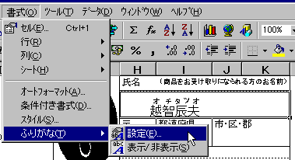
ふりがなの表示/非表示を選択するだけで、セルに格納された読み情報をふりがなとして表示することができます。また、[ふりがなの設定] では、ふりがなに使うフォントの種類やサイズ、カタカナやひらがななどの文字種を指定できるほか、中央揃えや均等割り付けなど、親文字に対する配置を指定することができます。

    - ふりがな (読み) の編集

インライン編集機能
変換の都合によって、必ずしも正しい読みで入力が行われるとは限りません。また、変換を行わなかった英数字にふりがなを付けたい場合もあります。そういった場合にも、自由にふりがなの修正を行えるように、ふりがなのインライン編集機能を搭載しています。

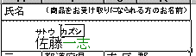
①セル内編集モードで任意のふりがな文字をクリックすると、ふりがな編集モードがアクティブになり、ふりがな部分のインライン編集を行えます。

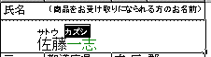
②変更したいフリガナ部分を選択して入力を行います。ふりがな編集モードでは、ふりがなに関連付けられた親文字は色付きで表示されます。

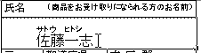
③ふりがな編集後、セル内のほかの部分をクリックするとふりがな編集モードがオフになります。

ふりがなの挿入 ―― 親文字との関連付け
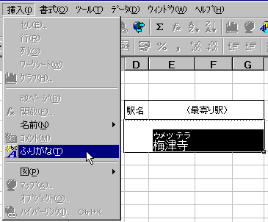
文字列の区切りを変換の単位として扱うことができます。また、ふりがなを挿入することで文字とふりがなの関連付けを行い、複数に区切られた文字列をグループ化することも可能です。この例では、「うめ・つ・てら」と一文字ごとに変換しながら入力した漢字を、1 つの単語としてグループ化し、正しい読みである「ばいしんじ」に修正しています。

①グループ化したい対象文字列を選択し、[挿入] メニューの [ふりがな] をクリックします。

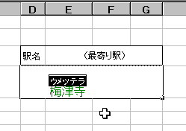
②対象文字列が 1 つの変換単位としてグループ化されます。

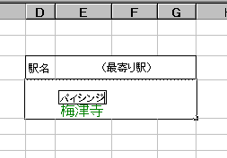
③インライン編集機能を使って、ふりがなを修正できます
    - Phonetic () 関数
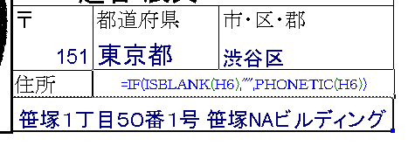
Phonetic () 関数は、ふりがなを扱う関数です。=Phonetic (範囲) で参照されたセル範囲のふりがなを文字列として取り出すことができます。任意のセルのふりがなを別のセル (フリガナ欄など) に取り出して表示したいときなどに便利です。
上の例では、「笹塚１丁目５０番１号 笹塚NAビルディング」と入力されたセル (H6) の住所のふりがなを表示させるように Phonetic () 関数を使っています。また、このようにユーザーによって入力される住所の文字数が予測できない場合、[セルの書式設定] の [配置] タブの [縮小して全体を表示する] オプションをオンにして、フォントの大きさをセル幅に合わせて自動縮小させる機能を併用したり、[データ] - [入力規則] を使って、セルに入力できる文字数を制限することができます。[縮小して全体を表示する] オプションを使うと、セル幅からはみ出してしまうような文字数で入力されても、入力を確定した時点で、フォント サイズがセル幅に合わせて自動的に縮小されます。
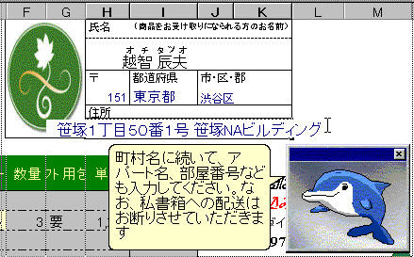
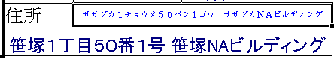
セルに表示しきれない文字数を入力しているセル
縮小して表示されたセル

    - 入力規則の設定
住所録などを作成していて煩わしいのが、日本語入力モードの切り換えです。電話番号欄や郵便番号欄記入時にはIMEをオフにして半角英数字を入力し、氏名欄や住所欄では再び IME をオンにしなければなりません。また、同じブックを複数のユーザーが共有して使用する場合など、電話番号や郵便番号などの数字を扱う欄に、あるユーザーは半角を使って入力し、また別のユーザーは全角を使って入力していると、後で差し込み印刷などを行うときにデータが不揃いになり、不都合が起こりがちでした。
Excel は、以前から数値や「=」に続けて数式 (演算子) が入力された場合には、自動的に全角文字を半角英数字に修正する機能がありました。Excel 97 では、入力作業をさらに率的に行えるように、[データの入力規則] オプションに日本語入力コントロールを備えており、IMEのオン/オフなどを自動的に切りかえることが可能です。
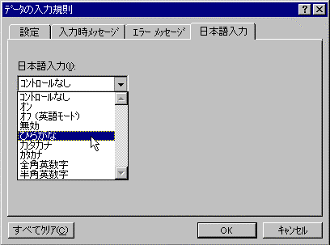
    - 確定済み文字列のかな漢字再変換
Excel 97 は、かな漢字変換時の「読み」を、ふりがなの表示/非表示にかかわらず確定済み文字列と関連付けて記憶しています。この「読み」を活用することにより、確定済みの文字列を選択して変換前の状態に戻し、再変換することができます。

① 再変換したい文字列を選択します。

② Ctrl + Space キーを押して確定前の状態に戻します。

③ 任意の変換候補を選択します。
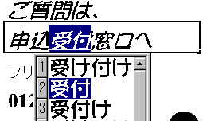

再変換は日本語入力モードがオンになっている場合のみ動作します。

    - オートコンプリートの拡張
「読み」を利用することにより、オートコンプリート機能も拡張されました。Excel 95 で追加されたオートコンプリートは、入力中の文字列と、連続するセル範囲に既に入力されている文字列を常にバックグラウンドで比較し、一致する文字列があると残りの部分を推測して候補表示する機能です。
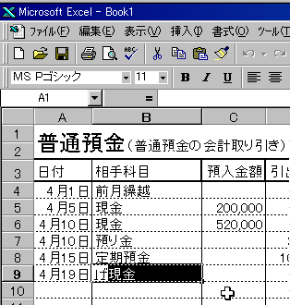
オートコンプリートは「読み」に基づいて行われるため、日本語入力の変換確定前にクイックに動作します。
未確定文字列 (「げ」) が入力された段階で、上下 3に連続する範囲を検索し一致する文字列 (「現金」) を見つけて候補として表示します。ユーザーは、入力したい文字列が「現金」であればそのまま Enter キーを押して入力を終えることができます。異なる文字列 (例: 「原稿料」) を入力したいのであれば、そのまま入力を続けることができます。

    - リストから選択
オートコンプリートによる候補表示だけでなく、ユーザーは [リストから選択] を使って、それまでの入力内容をリストに一覧表示し、選択することで入力作業を済ませることもできます。[リストから選択] は入力中にAlt +↓キーを使って呼び出すこともできます。

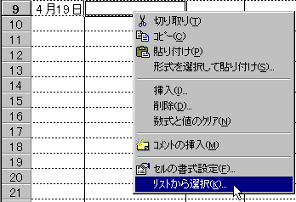
①セルに文字入力を行う前に、セルを右クリックして表示されるショートカット メニューの [リストから選択] をクリックします。

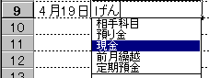
②連続する上下のセル範囲に入力された文字列がリスト ボックス内に五十音順で表示されます。

③文字入力の途中で [リストから選択] を起動した場合にも、リスト ボックスに一覧が表示されます。入力中の文字列は選択した文字列に置き換わります。
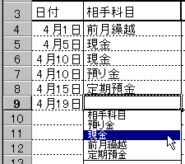
候補がある場合には、初回の選択候補として示すようになっています。

    - 並べ替え、検索
従来の表計算ソフトでは、並べ替えの対象文字列に漢字が含まれている場合には、 50 音順に基づいた正確な並べ替えは不可能でした。このため、名簿のようなリストをデータベース化して管理する場合には、「氏名」フィールドに対応する「ふりがな」フィールドを設けて、ふりがなを入力し、「読み」を基準に 50 音順で並べ替える方法をとっていました。Excel 97 では、ふりがなの表示/非表示にかかわらず、「読み」を利用することができるため、ユーザーが 50 音順による並べ替えを指定した場合には、ふりがなを利用した自然な並べ替えを行えます。
また、同音異義語や同姓で違う漢字が使用されている場合など、「読み」だけでは並べ替え順を判断できない場合には、システムが持っている NLS (National Language Support) ファンクションに基づいたコード順を併用します。これにより、以前の環境では得られなかった、一般的な辞書や百科事典の並べ替えに近い並べ替えを行うことができます。
さらに、[編集] - [検索] コマンドによる検索でも「読み」に基づいた検索が行えます。この場合、Excel 97 はひらがな/カタカナだけで入力された「読み」を持っているセルを検索します。これにより、同じ「読み」を持っていながら、送り仮名の使い方が異なる単語が入力されているセルをすべて検索したい場合などのあいまい検索が可能です。ただし、「読み」を使った検索ではセル単位での検索が行われるため、文字単位での置換はできません。もちろん、逆に、確定文字列を使った検索では明示的に、同じ「読み」を持っていて特定の送り仮名を使った文字列だけを検索したり、置き換えたりすることができます。
    - 和欧フォント、特殊文字の取り扱い
Office ファミリーでは、Access 97 を除くアプリケーションの文字コードに Unicode を採用しています。これにより、日本語文字も、従来のダブルバイト文字としてではなく、国際的に統一された文字コードで認識されます。
日本語文字をダブルバイトとして扱う従来の文字コード システムでは、® などの英字特殊文字は、日本語文字の文字コードと重複しているために、セル単位で日本語フォントを指定すると、同じ文字コードを持っている日本語で表示されてしまう「文字化け」と呼ばれる現象が起きていました。また、英語版の Excel で作成されたワークシートを日本語版で読み込んだ場合、Excel が [集計] や [ピボットテーブル] などで予約語として使用している「計」や「総計」「合計」などの文字列が、ワークシートの [標準フォント] に指定されている英語文字に置き換えられてしまう現象が起きていました。
Excel 97 では、Unicode システムに対応することにより、これらの問題が解消され、日本語文字と英数字が同一セル内に混在する場合にも、単一の英語フォントや日本語フォントを指定するだけで、文字化けを気にせずフォントの種類を変換できます。

英語版および旧バージョン製品ついての制限事項

以前から、日本語版オペレーティング システム上での英語版の動作は正式サポートの対象外でしたが、Excel 95 英語版を日本語版 Windows 95 上で動作させた場合、フォントの属性を日本語フォントに指定することによりダブルバイト文字の入力が可能でした。しかしながら、Unicode への対応により、マルチバイト システムである Windows 95 上では、英語版 Excel 97 を使用した場合、日本語を入力することはできません。日本語版で作成されたファイルの日本語表示 (ふりがな以外) は問題ありません。
Office 95 アプリケーションを使用して入力された ’ (特殊記号文字のアポストロフィ) 、®、™ などの英字特殊文字を、Excel 97 で読み込んだ場合には、日本語文字の文字コードと重複しているために、ファイル読み込み時の Unicode への変換結果が正しく表記されない場合があります。
「読み」を利用する自動ふりがな機能や、入力規則における日本語入力コントロールの設定などの日本語機能は日本語版 Excel 97 を使って文字入力や保存が行われたファイルのみが利用できる機能です。英語版 Excel 97 やその他のアプリケーションでファイルを保存した場合、日本語版Excel 97 固有機能の情報は失われます。これら日本語版固有の機能を継続して利用する場合、日本語版 Excel 97 で作成したファイルをほかのアプリケーションで利用する際には、読み取り専用で開き、ほかのアプリケーションで上書き保存しないようにします。
    - セル内編集
Excel 5.0 からセル内編集が可能となり、編集を行いたいセルをダブルクリックして入力を行うことができます。また、同一セル内で、一文字単位でフォントの属性を変更することも可能です。これらのきめ細やかで柔軟な文字入力や書式設定能力は、Excel 97 でもさらに向上しています。Excel 97 では、ダブルクリックによる文字列選択時に変換単位を選択の区分として利用できます。例えば、下図のような文字列がセル内に入力されている場合、ダブルクリックにより「京都の」「冬は」「寒い」というように変換の単位を基にした、より文節に近い文字列選択を行えます。
① 文字列「京都」上でダブルクリックした場合、変換単位として「京都の」が選択されます。
② 同様に「冬」上でダブルクリックした場合には「冬は」が選択されます。
③ 「寒」上では、「寒い」が選択されます。

MS-IME 98 を日本語入力システムとして利用する場合の注意事項

MS-IME 98 は、文節区切り位置を学習する機能を搭載しています。この機能は、変換を効率的に行う上で役に立つものですが、変換単位を区切り位置として扱う Excel 97 では、学習することによって区切り位置が変更される場合があります。例えば、「たむらしんいち」→「田村真一」という名前の変換を行った場合、(姓)「田村」の変換結果に対して (名)「伸一」が第 1 候補として示されますが、次に (名)「真一」という候補を選択すると MS-IME 98 は「田村」に対しては「真一」という候補を第 1 に挙げるように学習し、同時に文節区切り位置を「たむらしんいち』 (全体) であると学習します。この学習が行われた場合、次回の変換から MS-IME 98 と同様、Excel 97 も、「たむらしんいち」 (全体) を区切り位置と判断し、『田村真一』全文字列を親文字として自動ふりがな「たむらしんいち」を関連付けます。この学習が不都合な場合には、MS-IME 98 の [プロパティ] ダイアログ ボックスの [学習] タブをクリックし、[学習] のスライド ボタンを [知らない単語を学習します] と表示される段階にまで下げることで学習を回避することができます。なお、人名/地名優先変換モードでは、(姓) と (名) の区分が行われるため、同様の候補修正を行った場合にも文節区切り位置の学習は行われません。
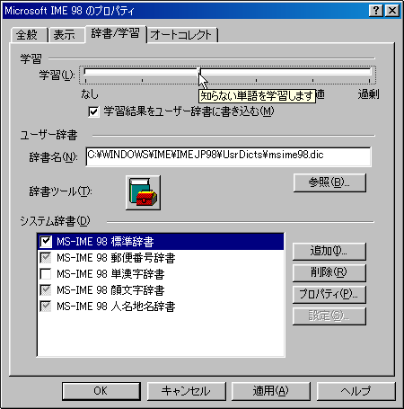

日本語表現力の強化
    - セルの結合
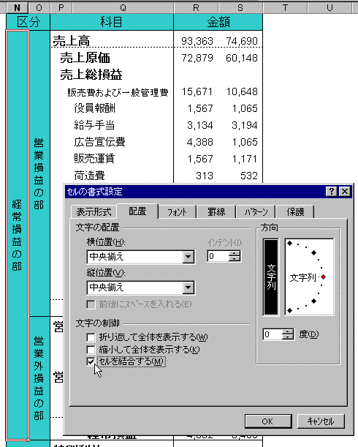
日本の社内文書に多く見られる印鑑欄を配置した定型フォームや、縦書きによる記入項目を設けた表組み文書を表計算ソフトで作成する場合、今までは、複数セルの外枠に罫線を引いたり、テキスト ボックスを貼り付けたりする方法で擬似的に表現するしかありませんでした。セルの結合は、水平方向または垂直方向に並んだ複数のセルを 1 つのセルとして結合することができる機能です。この機能を利用すれば、それぞれのセルの大きさを自由に設定でき、マス目の制約にとらわれない自由な表組み文書の作成が可能です。

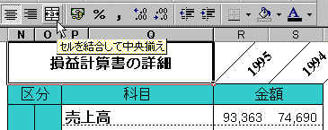
また、この機能の追加と同時に、Excel 95 の [書式設定] ツールバー上の [範囲内で中央] ボタンを、[セルを結合して中央揃え] ボタンに変更しました。これは、選択したセルを結合し、同時に文字列を [横位置] での中央に配置するボタンです。

セルの結合における制限事項

既に入力が行われている複数セルを選択して結合を行った場合、選択範囲の左上端のデータが保持されます。それぞれのセルに入力済みの数値や文字列、数式などは結合されません。
    - 文字列の回転
数表などを作成していて煩わしいのが、項目名フィールドと、データ フィールドの列幅の調整です。項目名 (ラベル) が複数行にわたるほど長い文字列であるのに対し、データ フィールドが 4 桁程度の数値で済んでしまうことは少なくありません。項目名を複数行に折り返す場合、Excel には、[配置] オプションに [列幅で折り返して全体を表示する] オプションがあり、セル幅で折り返して表示することが可能でした。また、Alt + Enter キーを押して任意の位置で折り返すこともできました。
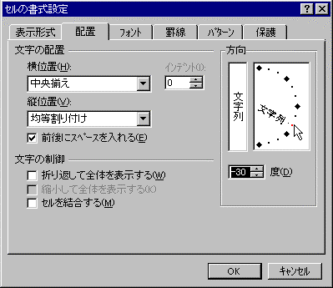
Excel 97 では、セル内の文字列を任意の角度で回転させ、データより長い列見出しが占める水平方向のスペースを節約できる新しい [配置] オプションを備えました。カタログに見られるようなデータ フィールドに「○」や「×」などの短いデータしか入力しないような表も美しくレイアウトすることが可能です。

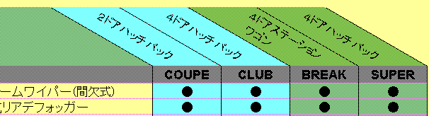
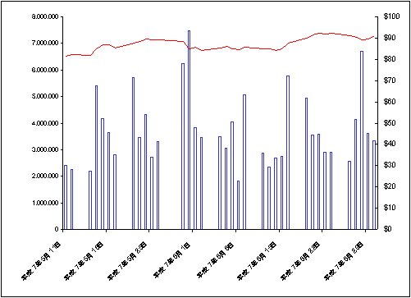
この文字列の回転機能は、グラフの項目軸のプロパティとしても設定することができます。文字列が長いために表示しきれなかった項目名も無理なく配置することが可能です。

    - 文字のインデント
従来の Excel は、大項目と小項目を設定する場合に、階層的なグループ化を行い、ワークシートの最小化を行えるアウトライン機能を備えていました。Excel 97 では、さらに、同一列内に並んで表記された項目に対して、セル単位で 15 段階のインデントを設定し大項目と小項目をレイアウトできます。[書式設定] ツールバーの [インデント] ボタンをクリックするだけで、自由にセル内の文字列の字下げを設定することが可能です。
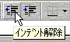
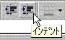
また、右クリックで表示されるショートカット メニューから [セルの書式設定] を選択し、[配置] タブ ダイアログ ボックスの[横位置] で [左詰め (インデント)] を選択して[インデント] の度数 (0～15) を設定することもできます。
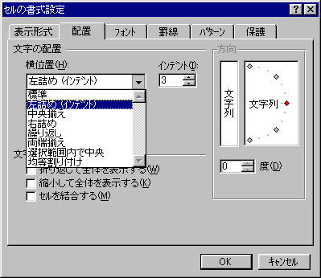

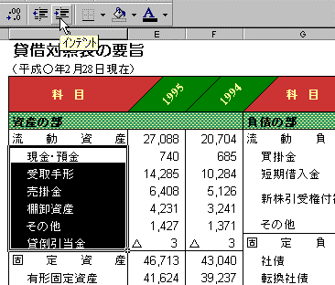
文字のインデントは、セル幅で折り返し配置オプションの設定された長い文字列や、"=A1&G6" のようにセル参照によって表示されている文字列に対しても有効です。
15 段階のインデントを設定することができます。
幅のせまい列を挿入したりすることなく、15段階のインデントを設定することができます。
    - 縮小して全体を表示 (セル幅に合わせたフォント サイズの自動縮小)
セル内の文字列をセル幅に合わせて 1 行で表示および印刷できるようにフォント サイズを自動的に縮小する機能を搭載しています。このオプションの設定は、数式で参照される文字列や数値に対しても有効です。
    - 罫線インターフェイスの強化
日本語の文書の特徴として、表組みレイアウトでさまざまな種類の罫線が使用されることが挙げられます。また、ユーザビリティ テストにおいて、多くのユーザーが、個々のセルに対する上下左右の境界線として罫線が引かれるという伝統的な表計算ソフトの罫線の扱いについて、操作しにくいと感じていることがわかりました。例えば、隣り合うセルの間に罫線が引かれていると、どちらのセルに罫線が設定されているのか判別しにくく、「消したつもりが消えていない」という戸惑いが起こりがちでした。
Excel 5.0/95 では、[書式設定] ツールバーの [罫線パレット] により、複数セル領域に対する罫線を簡単に設定することができます。さらに、Excel 97 は、セル間に引かれた罫線を 1 本の罫線として扱うようにし、 [セルの書式設定] ダイアログ ボックスの [罫線] タブ上でのユーザー インターフェイスを強化しました。また、日本のユーザーの要望であった斜め罫線や新たな線種の追加 (6 種類) は、Excel の国際的な標準機能として採用されています。
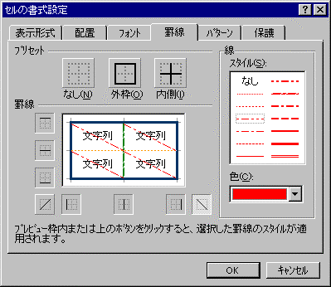
罫線の色や線種を選択し、[プリセット] に配置されたボタンや、[罫線] プレビュー 枠内で任意の場所をクリックすることにより、罫線を引くことができます。
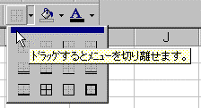
従来の [罫線パレット] ボタンは、ドラッグによる切り離しが可能になり、名前を[罫線] ボタンと変更しました。[罫線] ボタンは、よりすばやく罫線を設定したい場合に使用すると便利です。
    - セルに使用できる線のスタイル一覧
ワークシート上のセルの外枠線として引かれた罫線セル内の xlContinuous、xlDot、xlDashDotDot などの名称は、VBA の LineStyle プロパティを指し、xlHairline、xlThin、xlMedium、xlThick は、Weight プロパティを示します。かっこ内は便宜的な日本語名を示していますが、必ずしも正しい用語を示すものではありません。
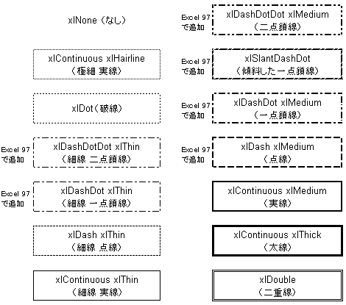
ワークシート上のセルの外枠線として引かれた罫線セル内の xlContinuous、xlDot、xlDashDotDot などの名称は、VBA の LineStyle プロパティを指し、xlHairline、xlThin、xlMedium、xlThick は、Weight プロパティを示します。

基本機能の強化
Excel は、スプレッドシート上における完全な分析ツール セットを提供してきています。Excel 97 では、これらの機能を簡略化し、作業をより簡単に迅速に進めるための新しい機能を追加することにより、スプレッドシートの中核的な機能をユーザーにとって親しみやすいものにしています。基本的な操作はさらに簡略になり、数式も自然な言葉で入力できます。また、印刷や書式設定、グラフの作成や編集もさらに簡単になっています。
    - ユーザー インターフェイス/基本操作
基本的な日常の業務をより簡単にし、操作に一貫性を持たせたほか、Office アシスタント、IntelliMouse 、[元に戻す] ボタンなど、Office アプリケーション間で共有されている数多くのツールを装備することで、Office ファミリーの素晴らしいメンバーとなっています。
    - Office アシスタント
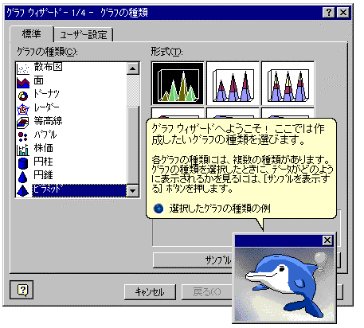
Office アシスタントは、ユーザーが Excel の使い方に関するヘルプ、ヒント、アドバイスなどを得るための支援機能です。例えば、Office アシスタントには、初めてグラフを作成するユーザーにヒントやアドバイスを提供するためのグラフ ウィザードを統合しています。アシスタントは、1 度選択するだけで、各手順を詳しく解説してくれるため、作業を進めながら操作に対する理解を深めることができます。
Office アシスタントを選択すると、グラフ ウィザードの使い方に関する詳しい解説が表示され、追加情報に関する例も提示されます。

    - IntelliMouse™ への対応
ワークシート内での移動は、最も頻繁に行われる操作の 1 つです。行単位、ページ単位での垂直方向もしくは水平方向のスクロール操作は、最も使用頻度の高い操作の上位 3 位以内に入っています。また、スクロールだけでなく、セル間の移動、データの入力、編集、参照などを目的とした操作も頻繁に行われています。
セル間を移動する操作は、印刷や保存よりも一般的ですが、スプレッドシート内の移動機能は、Excel が開発されて以来、それほど進歩しているわけではありません。Microsoft® IntelliMouse™ を活用すると、スプレッドシート内をはるかに簡単な操作で移動できます。IntelliMouse は、スクロール、ズーム、パン (ワークシートの連続スクロール) という 3 種類の方法で Excel の移動機能を強化しており、次のようなことが可能です。

- ホイールを前後に回転すると、ワークシートを上下に 6 行単位でスクロールすることができます。
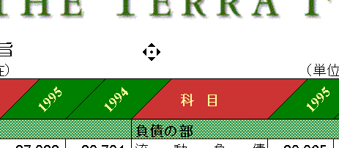
- ホイール ボタンを押しながら、起点からスクロールする方向へポインタを移動すると水平または垂直方向にワークシートをパンすることができます。スクロールの速度を上げるには、起点から外に向けてドラッグします。スクロールの速度を下げるには、起点に向けてドラッグします。

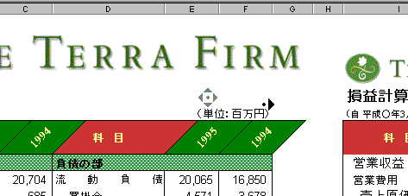
- ホイール ボタンをクリックし、表示されたポインタをスクロールしたい方向に向けると、マウスから手を離しても継続して自動スクロールを行うことができます。スクロールの速度を上げるには、ポインタを起点から外に向けてドラッグします。スクロールの速度を下げるには、起点に向けてドラッグします。自動スクロールを中止するには、マウス ボタンのどれかをクリックします。

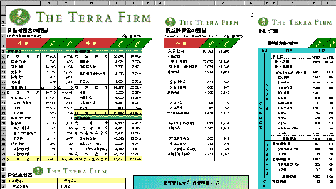
- Ctrl キーを押しながら IntelliMouse のホイールを前後に回転すると、鳥瞰図的な視野でワークシートから "ズーム アウト" することができます (ホイールによるズーム変更は 100 % ～10 % までの範囲で、15 % 単位で調節可能です。Microsoft Map などのオブジェクト上では拡大も可能です)。
IntelliMouse を活用して、ワークシートを通常のサイズの 40 % に縮小
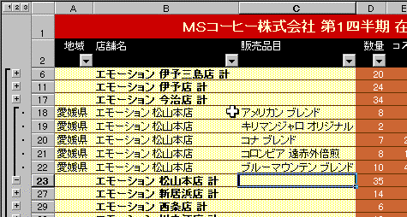
- アウトラインの詳細データを表示する
データを集計するセルをポイントし、Shift キーを押しながらホイールを前方へ回転するとアウトラインが展開され、詳細が表示されます。

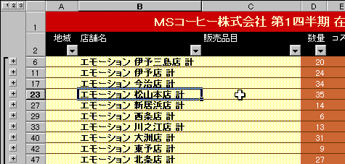
- アウトラインの詳細データを非表示にする
詳細データが入力された任意のセルをポイントし、Shift キーを押しながらホイールを後方へ回転します。
    - マルチプル アンドゥ機能
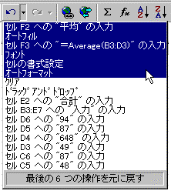
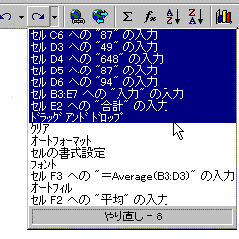
式、書式設定、グラフ作成、その他の作業を行うときに、あらかじめ実行結果を確認できるよう、元に戻す (アンドゥ) 機能を拡張しています。これにより、スプレッドシート上で過去に行った 16 行程の操作に対して [元に戻す] や [繰り返し] を行うことが可能です。

[元に戻す] ボタンを選択し、過去 6 行程を選択したところ

[やり直し] ボタンを選択し、元に戻した 8 行程を選択したところ
制限事項

編集内容や作業状態によっては、マルチレベルのアンドゥができない場合があります。セル内編集中はセル内での編集内容 1 レベルのみのアンドゥが可能ですが、セル内編集を終了後は、セル内編集までのマルチレベルのアンドゥ項目が復元されるため、マルチレベルのアンドゥが可能になります。また、外部データの参照などのデータ更新を行った場合は、更新前の 1 行程のみのアンドゥに制限されます。

    - ダイアログ ボックスの折りたたみ表示
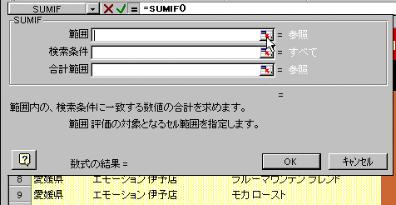
ダイアログ ボックスから範囲を参照する場合、データを選択する [範囲] ボックス右側にある矢印付きのボタンをクリックすれば、ダイアログ ボックスを縮小したり、元の大きさに戻したりすることが可能です。ダイアログ ボックスは縮小するとシングル ラインになるため、データ範囲を選択する際に邪魔になりません。データ範囲を選択した後は、ダイアログ ボックスを拡大して操作を継続することができます。
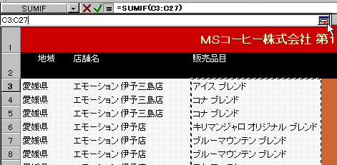
矢印付きのボタンをクリックするか、または、[範囲] ボックス内にカーソルが置かれた状態で、マウスを使ってワークシート領域をドラッグすると.ダイアログ ボックスが縮小されるため、データを選択しやすくなります。その後、同じボタンをクリックすると、ダイアログ ボックスは元の大きさに戻ります。

データ処理能力の強化
    - 1 セルで使用できる文字数の最大 32,000 文字への増加
1 セル内に入力できる文字数を、従来の最大 255 文字から 32,000 文字に拡張しています。この容量は、ワークシートが記録している「読み」の保有量などによってわずかに影響を受ける可能性はあるものの、ほとんど実用的には問題のない程度であり、全角文字を使うことによって半減するような心配はまったくありません。
    - 従来比 4 倍の広さを持つワークシート
セル内に入力できる文字数と同様、1 ワークシート内の行数を従来の 16,384 行から、65,536 行へと 4 倍に増強しました。この強化により、Excel の持つデータベース機能の活用範囲が広がり、ソリューションを構築する開発者にとっても外部データベースからのデータを利用する場合などの応用範囲が広がりました。

ファイルの互換性－保存オプション
    - Microsoft Excel 97 および 5.0/95 ブック 形式での保存
機能を大幅に拡張したため、Excel 97 のファイル形式は Excel 5.0/95 のそれとは異なっています。Excel 5.0/95 のユーザーとデータを共有するための方法として、Excel 97 は 2 つのオプションを備えています。
1 つは、Excel 97 で作成したブックを旧バージョンのファイル形式である [Microsoft Excel 5.0/95ブック] を指定して保存する方法です。この方法は、上位互換性のあるバージョン間で以前から行われてきた方法です。
また、ハイブリッド ファイルと呼ばれる、両方のブック形式で保存するオプションを装備しています。[Microsoft Excel 97 および 5.0/95 ブック] という保存オプションがそれです。この場合、ブックは Excel 97 と Excel 5.0/95 の両方のファイル形式を含む 1 つのファイルとして保存されます。なお、Excel 5.0 と Excel 95 のファイル形式は同じです。Excel 97 と Excel 5.0/95 の両方の形式に関するデータが 1 つのファイルに含まれるため、ファイルのサイズは大きくなりますが、同じブックを Excel 97 ユーザーも Excel 5.0/95 ユーザーも読み込むことができるためデータの一元性を保つことができます。
このオプションで保存されたブックを、Excel 97 で読み込んだ場合は、Excel 97 の独自の機能や書式設定をそのまま使って作業することができます。一方、Excel 5.0 または Excel 95で 読み込んだ場合は、そのまま旧バージョン製品で保存してしまうと以前のバージョンでサポートしていない Excel 97 独自の機能や書式設定が失われるため、ブックを開くときに、ファイルを読み取り専用で開くことを促すメッセージが表示されます。ほかのユーザーがメッセージを無視して保存してしまったことで Excel 97 独自の設定が失われないようにするために、ブックを変更するためのパスワードを設定するか、ブックを読み取り専用に設定して保護することができます。
    - ブックを保存するときの既定のファイル形式を変更する
ブックは、特に指定しない限り Excel 97 のファイル形式で保存されます。が、バージョンの異なる Excel やほかの表計算アプリケーションを使用しているユーザーと同じブックを使って作業しなければならない場合を考慮し、保存時のファイル形式を変更する機能も装備しています。
一度、保存時のファイル形式を変更すると、そのファイル形式がデフォルトの保存形式になります。
①[ツール] メニューの [オプション] をクリックし、[移行] タブをクリックします。
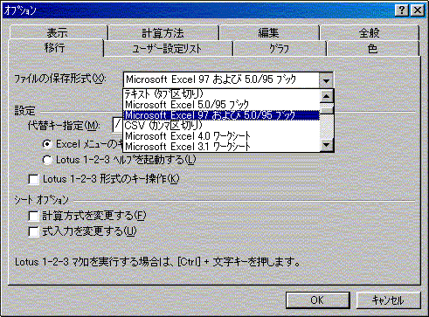
②[ファイルの保存形式] ボックスのファイル形式をクリックします
既定の保存形式を設定すると、ブックを保存するときに [ファイル名を付けて保存] ダイアログ ボックス ( [ファイル] - [名前を付けて保存]) でほかのファイル形式を指定しない限り、設定したファイル形式で保存されます。

次に示す Excel 97 独自の機能は、Excel 5.0/95 ブック形式では保存されません。

ブックのプロパティおよび設定
Excel 97 の機能 | Excel 5.0/95 ブック形式
1 つのワークシートに最大 65,536 行 | 16,384 行を超える行は削除されます。
1 つのセルに最大32,000 文字 | 255 文字を超える文字は削除されます。
ブックに定義されているユーザー設定のビュー | 保存されません。
添付されているツールバー | 保存されません。

書式設定
Excel 97 の書式および機能 | Excel 5.0/95 ブック形式
[セルの書式設定] ダイアログ ボックス ([書式] - [セル]) の [配置] タブで [縮小して全体を表示する] チェック ボックスをオンにした文字列 | 文字列は [縮小して全体を表示する] チェック ボックスをオンにする前のフォント サイズに戻ります。
回転した文字列 | 90 度、-90 度、または 0 度以外の角度に回転した文字列は水平方向に配置されます。
セル内のインデント | インデントは解除され、セルの内容は左詰めに配置されます。
結合セル | 結合セルは分割され、結合される前の状態に戻ります。データは左上のセルに配置されます。
条件付き書式 | 条件付き書式は失われ、セルに [標準] スタイルが設定されます。
ワークシートの背景 | 保存されません
Excel 97 で追加された罫線のスタイル | Excel 95 または 5.0 で使用できる最も近い罫線のスタイルに変更されます。

グラフの機能
Excel 97 のグラフの書式および機能 | Excel 5.0/95 ブック形式
補助円グラフ付き円グラフ  補助縦棒グラフ付き円グラフ | フォーマット 1 の円グラフとして保存されます。
バブル チャート | フォーマット 1 の散布図として保存されます。
3-D グラフ (円柱、ピラミッド、および円錐) のマーカー | 3-D 縦棒グラフとして保存され、マーカーは四角形になります。
グラフのデータ テーブル | 保存されません。
軸およびデータ ラベルの回転した文字列 | 水平方向 (0 度) に配置して保存されます。
グラデーションまたはパターンで塗りつぶされたグラフ要素 | 使用できる最も近い塗りつぶしの色およびパターンに変更して保存されます。
等高線グラフの影 | 影は保存されません。
時系列軸 (日付形式の X/項目軸) | 特殊な目盛の設定は失われ、標準の項目軸に変換されます。
データ系列およびデータ要素の影 | 保存されません。
折れ線グラフおよび散布図のデータ マーカーのサイズ | 保存されません。
データ ラベルの特殊な配置 | グラフ要素の既定の位置に保存されます。

分析、ピボットテーブル、およびデータ アクセス機能
Excel 97 の機能 | Excel 5.0/95 ブック形式
数式で使用される参照または名前 | 列ラベルおよび行ラベルを使用した参照は A1 形式に変換されます。セルおよびセル範囲に定義された名前はそのまま保存されます。
Excel 5.0/95 でサポートされない新しいワークシート関数  (AVERAGEA、MAXA、MINA、STDEVA、STDEVPA、VARA、VARPA、HYPERLINK、GETPIVOTDATA) | ファイルが保存される前に関数が計算され、数式は計算結果の値に置き換えられます。なお、HYPERLINK 関数は #N/A を返します。
データ テーブルに基づく書式、集計フィールド、および集計アイテム | ピボットテーブルの機能は、ピボットテーブルのデータを変更または更新するまで保存され、その後は失われます。
ピボットテーブルに保存されている書式 | 書式は保存されます。ただし、ピボットテーブルのデータを変更または更新すると、ピボットテーブルの構成は失われます。
ピボットテーブルのプロパティ シート | 次に示すプロパティを含む、Excel 97 で追加された新しいプロパティはすべて失われます。  - 複数の列または行にまたがるページ フィールドの配置  - 空白セル、およびエラー値を含むセルに表示する文字列  - 外部データ ソースに基づくページ フィールド  - フィールドの自動並べ替え機能および自動表示機能  - 複数のページ フィールドの選択  - 持続的なグループ化および並べ替え  - 数値として表示されるデータ フィールド
外部データ ソースに対するデータベース クエリーおよび Web クエリー | 最新のクエリーの結果はデータとして保存されますが、クエリー自体は保存されません。
レポート テンプレート | 保存されません。
パラメータ クエリー | パラメータ クエリーを実行または編集することはできません。
共有クエリー (データ ソース名を使用しない接続) | Excel 95 (ODBC 2.0 を使用) の場合は、データ ソース名を使用しない接続を含むファイルはサポートされます。  Excel 5.0 (ODBC 1.0 を使用) の場合は、接続の情報についてのメッセージが表示されます。
シナリオ | 各ワークシートに定義されたシナリオは保存されます。

OLE オブジェクトおよびグラフィックス
ブックを保存する既定のファイル形式が Excel 5.0/95 ブック形式の場合は、OLE をサポートしているアプリケーションに Excel のブックをオブジェクトとして挿入すると、オブジェクトのデータは Excel 97 と Excel 5.0/95 の両方のファイル形式で保存されます。ドキュメントに埋め込まれたオブジェクトがアクティブでないときは、ワークシートのセルまたはグラフを絵で示すアイコンとして表示されます。結合セル、バブル チャートなど Excel 97 独自の機能がオブジェクトに含まれているときに Excel 5.0 または Excel 95 でオブジェクトをアクティブにすると、アイコンは Excel 5.0/95 形式のアイコンに変わります。オブジェクトが埋め込まれたドキュメントを保存するか、または、自動保存機能などによってドキュメントが自動的に保存されると、Excel 5.0/95 のデータだけが更新されます。Excel 97 のデータは失われ、データを復元することはできません。

Excel 97 の機能 | Excel 5.0/95 ブック形式
マップ オブジェクト | 保存されます。
ワードアート オブジェクト | 塗りつぶされた四角形として保存されます。
オートシェイプの描画オブジェクト | Excel 5.0/95 形式の描画オブジェクトに変換されます。3-D オブジェクトは 2-D オブジェクトとして保存されます。
組織図オブジェクト | 保存されます。
スキャナで取り込まれた画像 | Excel 5.0 または Excel 95 で使用できるファイル形式で挿入された画像は保存されます。

ワークグループおよびインターネットの機能
Excel 97 の機能 | Excel 5.0/95 ブック形式
コメント | メモとして保存されます。
ハイパーリンク | 保存されません
変更履歴 | 変更履歴は保存されません。
共有ブック | ブックの共有は解除され、変更履歴は失われます。
セルに指定された入力規則 | 保存されません。

プログラミングの機能
Visual Basic モジュールはモジュールのシートに変換されます。モジュールに記述されたすべての文字列は保存されますが、Excel 97 の新しいオブジェクト、メソッド、およびプロパティは Excel 5.0/95 ブック形式ではサポートされません。マクロを実行するために、必要に応じてコードを編集します。Excel のマクロ シート (.xlm) はそのまま保存され、機能が失われることもありません。

Excel 97 の機能 | Excel 5.0/95 ブック形式
ActiveX コントロール | ActiveX コントロールはブックに表示されますが、使用することはできません。
Microsoft Forms のコントロール | サポートされません。

仕様
    - 西暦 9999 年までの日付、時刻シリアル値に対応
日付シリアル値の上限を 2958525 に拡張したことで、西暦年号 4 桁入力時には 9999 年 12 月 31 日までの日付を扱えるようにしました。Excel は日付と時刻をシリアル値として扱いますが、ユーザーがシリアル値を入力する必要はありません。ワークシートに日付を入力すれば、それに相当するシリアル値を記憶するからです。例えば、シリアル値 35363.5896180556 は 1996 年 10 月 25 日 2: 09: 03pm を意味し、96/10/25や、 H8.10.25、あるいは 1996/10/25 14: 09 などの表示方法を指定することも可能です。

バックグラウンド クエリー
外部データベースなどから大量のデータを Excel 97 に取り込んで利用する際に、データを抽出しながら作業を行うことができます。これにより、データ転送量の限られたネットワークを利用している場合にもストレスなく作業を継続できます。バックグラウンドでデータ更新が行われるようにするには、[外部データ範囲のプロパティ] 設定ダイアログ ボックスで [バックグラウンドで更新する] チェック ボックスをオンにします。
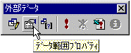
クエリー ウィザードおよび Web クエリー実行時に表示される [外部データ] ツールバーは、クエリーについて必要なツールセットを理解しやすいインターフェイスで提供します。
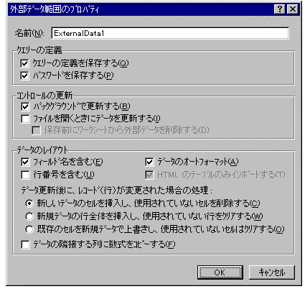
[データ範囲プロパティ] ボタンをクリックすると [外部データ範囲プロパティ] ダイアログ ボックスが開きます。
バックグラウンドでクエリーを実行するには、[バックグラウンドで更新する] をオンにします。これらの設定は、*.Iqd および *.Iqy 形式のファイルによるクエリー設定によるデフォルト設定が可能です。
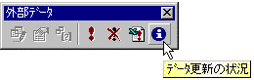
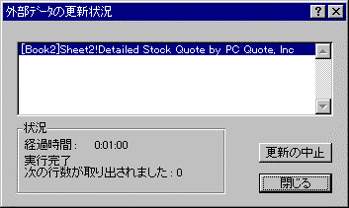
クエリー実行中にステータス バーに表示されるアイコンをダブルクリックするか、[外部データ] ツールバーの [データ更新の状況] ボタンをクリックすれば、クエリーの実行ステータスを確認ができます。

自然な数式入力
約 70 % 以上のユーザーがスプレッドシート内に式を記述しています。しかし、ユーザビリティ テストによると、それでも式を設定したり、保守したりするのが難しいと感じているユーザーが少なくありません。式の設定に誤りがあった場合、エラーについて解説しているエラー メッセージを暗号のように当惑して受け取っているユーザーがほとんどです。Excel 97 では、式の設定、編集、訂正や追跡などの操作を簡略化することにより、式に関連する処理を飛躍的に向上させています。
    - 項目名を引用した数式入力
ユーザビリティ テストの結果、アルファベットによるセル参照よりも "実際" の見出しを活用して設定した式の方が、作成者ばかりでなくワークシートを共有するほかのユーザーも理解しやすくなります ( "1 月の販売実績" というセルの方が B2 というセル参照より直感的に理解しやすい)。Excel では、以前から式を参照するときアルファベットによるセル参照のほか、"実際" の見出しを追加するための [名前] の [定義] や [引用] オプションを付加していましたが、ユーザーが進んで "名前による範囲の指定" の機能を学習する必要がありました。Excel 5.0 のユーザビリティ テストによれば、弊社の最も熟練したユーザーでさえ、この名前による範囲の指定を活用しているケースはわずか 11 % にすぎませんでした。Excel 97 では、Office アシスタントによるヒントの提示などからこの機能を自動的に探し出せるようにする一方で、名前による範囲指定を作成することなく、ワークシートに既に存在している行や列のラベルや見出しを活用して自然言語に近い数式設定ができるよう、大幅に機能を強化しました。
方法 1: オレゴン州の販売コストを算出するための交点の明確化
方法 2: オレゴン州の販売コストを算出するための交差暗示
項目名を引用した数式は、同一ワークシート内であれば、テーブルの範囲以外でも使用することができます。また、項目名に変更が加えられた場合、その項目名を参照している数式も自動的に変更されます。また、項目名は列見出しや行見出しとして判別されるだけでなく、列方向と行方向の交差点にあるセルを見分けることもできます。
加えて、後述の数式オートコレクトを自然言語による式の設定機能とともに動作させることにより、式の中の行や列見出しに関するあらゆるエラーが指摘され、修正するための候補が表示されます。

    - 数式オートコレクト
弊社の調査によると、式を設定するとき、ユーザーは同じタイプの入力ミスやシンタックス エラーを何度も繰り返してしまうということが判明しています。例えば、ユーザーは式の設定時にセル参照の入力を逆にしてしまうことがよくあります (A1 を 1A と入力するなど)。演算子を重複入力することもあります (A4/A5 を A4//A5 と入力するなど)。ユーザーが誤りを犯したとき、どこにエラーがあり、どのように修正すればよいのかを示すために、Excel 97 では、数式オートコレクトを導入し、最も頻繁に起こる 15 のエラーに対して自動的にエラー箇所を特定し、修正のための候補を提示します。これにより、一般的なワークシート関数の文法に慣れていないユーザーも、簡単に式を設定することができます。
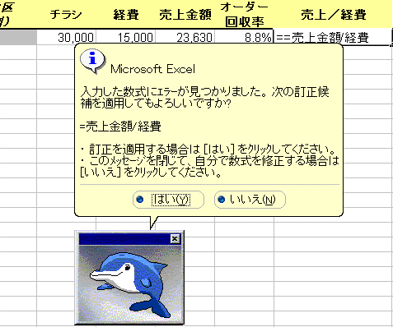
また、日本語版 Excel は、全角文字による演算子や数値などの入力が行われた場合、自動的に半角英数文字に置き換える固有のオートコレクト機能も搭載しています。
作成者が意図しない無用な修正が行われないよう、必要に応じて修正前に確認メッセージを表示します。

次の一覧には、スプレッドシートで最も頻繁に発生する可能性のある 15 種類のエラーと、それを Excel がどのように処理するかを示しています。

誤りやすい例 | Excel によるオートコレクト
左右のかっこの不一致  ※確認メッセージなし | =SUM (A3: D9 というときは、  =SUM (A3: D9) が提示されます。
引用符の不一致 | =IF (A1>10,“yes”, “no) というときは、  =IF (A1>10, “yes”, “no”) が提示されます。
セル参照の逆転 | =4A というときは、  =A4 が提示されます。
式の先頭の演算子の重複 | ==、=* あるいは =/ というときは、  = が提示されます。
被演算子のない演算子 | =A4+B4+ というときは、  =A4+B4 が提示されます。
演算子の重複 | ** or // というときは、  * or / が提示されます。
乗算演算子の欠落 | =A1+3 (B3/100) というときは、  =A1+3* (B3/100)
乗算を示す文字 X の * への置き換え | =7 X 8 というときは、  =7*8 が提示されます。
余分な小数点 | =123.45.67 というときは、  =123.4567 が提示されます。
セパレータとしてのコンマの削除 | =1,000 というときは、  =1000 が提示されます。
演算子の順序 | =>の代わりに >= 、 >< の代わりに <>が入力されます。
範囲指定におけるコロンの位置の不正 | =SUM (B: 2: C10) というときは、  =SUM (B2: C10) が提示されます。
範囲指定におけるセミコロンの使用 | =SUM (D3;D10) というときは、  =SUM (D3: D10) が提示されます。
セル アドレスの余分なスペース | =SUM (A 1: B10) というときは、  =SUM (A1: B10) が提示されます。
数値間の余分なスペース | =1 2 というときは、  =12 が提示されます。

    - カラー リファレンス : 参照セル範囲の色別枠付き表示
カラー リファレンス機能を導入することにより式の設定や編集作業を簡略化しています。式が設定されているセルをダブルクリックすると、その式に対応するセルのフレームが色付きで表示されます。基の式が設定されているフレームにも色が付けられるため、どのセルの式がどのセルに値を提供しているかを簡単に理解することができます。

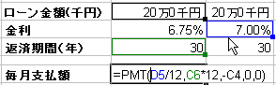
カラー リファレンス機能を利用して選択範囲枠をドラッグしたり、色付き枠線の右下隅に表示されたフィルハンドルのドラッグによる修正を行ったりすることができます。右の図で選択された青色の枠線をドラッグし、
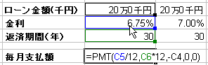
左下のセルに参照領域を移動させることにより、正しい 利率を参照するよう修正が行われました。

色付き枠線や枠線右下隅のハンドルをドラッグして範囲を変更することもできます。この範囲の変更は自動的に式にも反映され、迅速に範囲を変更することが可能です。カラー リファレンス機能を活用することで式を理解することができ、既存の式も簡単に変更することができます。
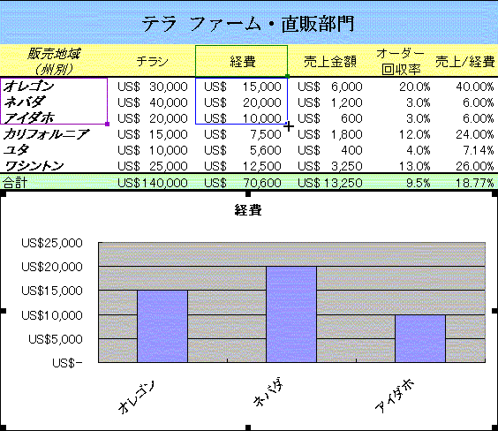
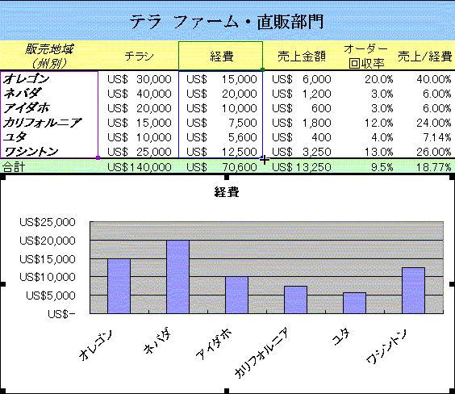
カラー リファレンス機能は、ワークシートばかりではなく、グラフ化されているデータに対しても使用することができます。作成したグラフの系列をクリックすると、オリジナルのワークシート上の対応するカラー コード化されたデータのフレームが表示されます。カラー リファレンス機能を使用して修正した変更内容は、同時にグラフ上に反映されるため、グラフ データの特定や変更も簡単です。

フレーム ハンドルをドラッグすると

グラフが自動的に更新されます。

    - 数式パレット
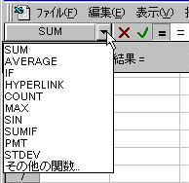
従来の関数ウィザードと数式バーを、見つけやすく、使いやすい数式パレットとして統合しました。数式パレットは、SUM、AVERAGE、IF、HYPERLINKなどの一般的な関数や、最近使用された関数の一覧を名前ボックスにドロップダウン メニュー形式で表示します。また、数式パレット上で逐次、数式の結果をプレビューできるため、関数を使用した式の設定を簡単に行えます。
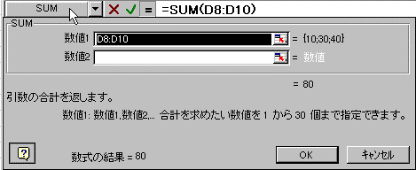
    - 入力規則の設定
入力規則の設定は、任意のセル範囲に対して、入力データに整数、日付、リストなどの制限を加える機能です。データベース ソフトのテーブルのプロパティ設定にあるデータ型の明確化と、より簡便な入力サポートという 2 つの役割を持っています。
この機能は、オンライン フォームを作成する上で非常に重要な機能です。オンライン フォームでは、作成者が意図していない、種類の異なるデータを入力されることによって起こる混乱を防ぐ必要があります。特に表計算アプリケーションでは、セルに表示される数値と、セルに格納されている実際の値 (入力された値) が必ずしも一致するとは限らないため、オンライン フォームの作成者は、実際に入力を行うユーザーが「誤入力」を行わないよう常に気を遣う必要があります。例えば、金額設定が万円単位で表示されるセルでは、整数単位 (万円単位)、小数点以下 1 位 (千円単位) あるいはそれ以下 (円単位) までのどの方法で入力を行うべきかをユーザーに対して明確に指示する必要があります。このセルに表示形式 [0.0] が設定されているとすると1.7443 (1 万 7 千 443 円) を入力しても1.7000 (1 万 7 千円) を入力しても表示結果は同じ1.7ですが、そのセルを参照して計算された消費税の額は当然異なってくるからです。別の例を挙げれば、表示書式設定で郵便番号書式[[<=999]000;000-00]が設定されているセルに対して、郵便番号書式が設定されていることを知らないユーザーが入力を行った場合、不要なハイフン（-）を入力してしまうことが考えられます。複数のユーザーがこのことを知らずに入力を行った場合、ハイフンなしで 5 桁の数値として入力されたデータは数値として扱われますが、ハイフン付きで入力されたデータは文字列としてしか認識されず、後で、郵便番号を基に並べ替えなどを行った場合にデータが不揃いになってしまうことになります。Excel 97 の入力規則の設定は、これらの不都合を防ぐために不可欠な機能と言えるでしょう。
Excel 97 の新機能である入力規則の設定では、任意のセルに対して、入力可能なデータの種類をあらかじめ制限すると同時に、入力規則を設定したセルをユーザーが選択したときに [入力時メッセージ] を表示させることができます。また、設定した規則以外のデータが入力された場合には、[エラー メッセージ] を表示し、例外を認めるか否かも[停止]/[注意]/[情報]といった 3 種類のスタイルを選択できます。
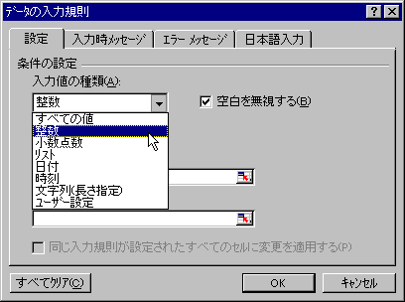
日本語版Excel 97では、さらに、入力規則の設定に [日本語入力コントロール] を備えることにより、セル単位で日本語入力コントロールのオン/オフ、全角、半角のカタカナ入力などを自動的に切り替えることができます。
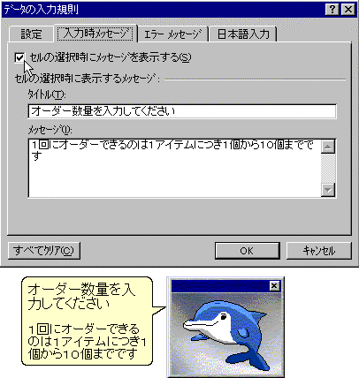
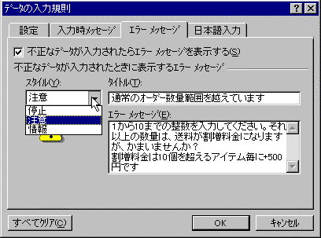
Officeアシスタント使用中には、[入力時メッセージ]は Officeアシスタントが表示します。Officeアシスタントを非表示の場合は、通常のダイアログ ボックスで表示されます。
[スタイル] を変更すると、エラーメッセージとともにダイアログ ボックスに表示するボタン表示を変更することができます。[停止] スタイルを選ぶと、ダイアログ ボックスは [再試行]/[キャンセル] ボタン付きで表示されます。[注意] を選択した場合は、[はい]/「いいえ」/[キャンセル]ボタン付きで表示されます。単に [情報] として示す場合には、[OK]/[キャンセル] ボタン付きで表示されます。

＜設定可能な入力規則の概要＞
指定できる入力値の種類 | 指定可能な範囲 | オプション
整数、小数 | セル参照または値の指定による、以上、以下、最大値から最小値までの範囲、指定範囲以外などの設定が可能です。 | 空白を無視する
リスト | 同一のワークシート内の指定範囲 (一行/一列)、あるいは、カンマで区切られた選択肢を指定することができます。 | 空白を無視する  ドロップダウン リストから選択する
日付 | セル参照または日付の指定による、以降、以前、任意の日付から日付までの期間、その期間以外などの設定が可能です。 | 空白を無視する
時刻 | セル参照または時刻の指定による、以降、以前、任意の時刻から時刻までの時間内、その時間以外などの設定が可能です。 | 空白を無視する
文字列  (長さ指定) | セル参照または値の指定による、以上、以下、最大値から最小値までの範囲、指定範囲以外などの長さの文字入力設定が可能です。  ※文字数を制限しないで、セルに必ず文字列が含まれるように指定するには、[データ] ボックスの [次の値以上] をクリックし、[最小値] ボックスに「0」 (ゼロ) を入力します。 | 空白を無視する
ユーザー設定 | 数式、式、またはほかのセルの計算結果を参照して、入力できるデータを制限します。等号 (=) を先頭に付けて数式を入力します。数式の計算結果は、True、False のいずれかになる必要があります。 | 空白を無視する

    - 無効なデータの検索
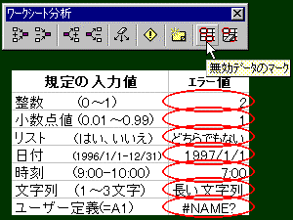
ほかのユーザーが作成したワークシートをレビューするための [ワークシート分析] ツールバーに、無効なデータを含むセルを検索する [無効データのマーク] ボタンを追加しました。このボタンをクリックすると、セルに入力された値、数式の計算結果、およびマクロによって入力された値を含むすべての値が分析され、前述の [入力規則] を使って設定した制限に合致しないセルを確認することができます。

簡単で自由度の高い印刷や書式の設定
報告書などのビジネス文書の見栄えは、レポート内容である分析の質と同じくらいにプロジェクトの結果に影響を与えるものです。Excel 97 では、印刷出力を正確に制御し、データを表示するためのさまざまなオプションを提供するツールを装備することにより、情報の印刷や書式設定の簡略化を実現しています。
    - ビジュアル印刷機能
ワープロとは異なり、スプレッドシートは主にデータを集計しやすいように、自由にレイアウトすることのできる比較的大きな作業スペースを持っていますが、水平方向や垂直方向のページの区切りがありません。したがってユーザーが、印刷時にどのページにどの情報を印刷するかを指定できるようにする必要があります。
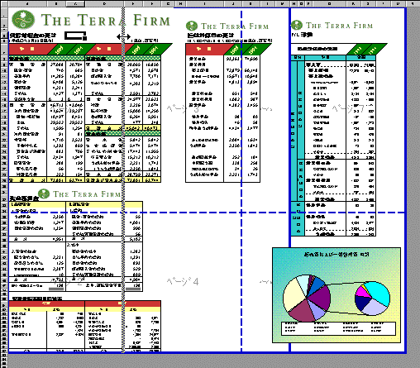
Excel 97 では、改ページ プレビューモード でどのワークシート部分が何ページ目に印刷されるのかを的確に把握できます。この表示モードでは、ページ区切り線と透かし文字によるページ番号がワークシート編集画面上に重ねて表示されるため、各ページにどの情報が印刷されるかを正確に把握し、編集することができます。水平方向や垂直方向のページ区切りや印刷領域の境界線は、ドラッグ アンド ドロップで移動でき、グラフや表などのアイテムもページ間を移動することが可能です。また、その場で編集ができるため、画面上にプレビュー画面とワークシート画面を並べて配置する必要がありません。
改ページ プレビュー表示時には、ワークシートは初期設定で 60 % の縮小表示が行われます。縮小率を変更するとその設定はワークシートとともに保存されます。ワークシートの縮小率を変更する場合は、IntelliMouse™を使用すると、より効率的に作業を進めることができます。
    - 条件付き書式
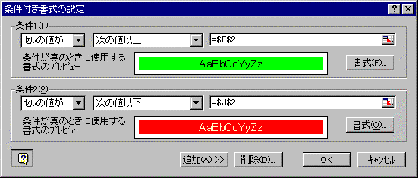
条件付き書式機能を使うと、ダイアログ ボックス上の簡単な操作でセルに条件を設定できます。セル内の値に基づいて書式の設定を変更する領域に条件を割り当てられるため、例えば、予測の 10 % に満たない数値を赤で警告表示するといったことが可能です。
特定の領域にルールを適用し、識別するために注目すべき領域を赤や緑で表示させることができます。
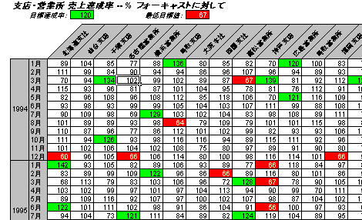
条件付き書式には、最大 3 つの条件を与えることができます。また、書式設定では、フォント スタイル設定、罫線、セルのパターンなどの書式を与えることができます。
※ワークシートに既に設定されている条件付き書式の編集を行う場合には、[編集] メニューの [ジャンプ] をクリックし、[セル選択] ボタンをクリックすると表示される [選択オプション] ダイアログ ボックスで [条件付き書式]オプションをクリックすれば、条件付き書式が設定されているセル領域を 1 度に選択できます。

    - 自由度の高い書式設定 (カスタム セル機能)
Excel では、通常のスプレッドシートのルールを越えて、テキストやデータを変更するの方法を提供するために、カスタム セルを導入しています。カスタム セルの機能には、次の配置オプションが含まれています。

セルの結合
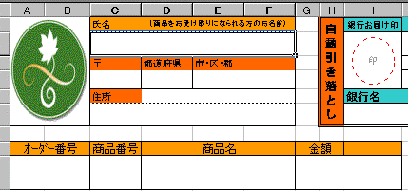
隣接する複数のセルをまとめて1 つのセルにすることができます。結合したセルは、ほかのセルと同様に取り扱うことができ、移動したり、サイズや書式の設定を変更することができる上、ほかの式から参照することも可能です。セルを結合することにより、列幅を変更することなく複数の列を組み合わせることができ、さらに見栄えのよいフォームを作成することができます。

文字列の回転
セル内の文字列を任意の角度で回転させることで、長い列見出しが占める水平方向のスペースを節約できます。テキストを回転させれば、財務報告書、販売予測、予算情報、在庫報告書などのレポートを見やすく整えることが可能です。
また、回転させたテキストに合わせて既存の境界線を自動的に回転させ、スペースを調整することができます。

文字のインデント
予算や在庫の一覧などのワークシートでは、階層やサブカテゴリを頻繁に使用するものです。ユーザビリティ テストやユーザーへの訪問調査の結果、ユーザーはリストの各レベルに対して幅のせまい列を使用したり、何度かスペースを入力したり、Ctrl キーとAlt キーとを押しながらTab キーを押して階層やサブカテゴリを識別できるようにしていたことがわかりました。こうした方法は時間がかかるばかりでなく、印刷時にテキストが不揃いになる原因にもなります。Excel 97 では、ツールバーの [インデント] および [インデント解除] ボタンをクリックするだけでセル内での字下げを行うことができます。セル内でのインデントは 15 段階まで設定することが可能です。

縮小して全体を表示 (セル幅に合わせたフォント サイズの自動縮小)
1 つのセル内に文字列を収める場合、Excel には、列番号や行番号の境界部分をダブルクリックすると、選択された列や行に入力された文字列の長さに合わせて幅や高さを自動調節する機能があります。また、Excel 97 の [縮小して全体を表示する] という文字書式配置オプションを利用すれば、指定された列幅に合わせて自動的にフォント サイズを変更することで、文字列をセル内に収めます。この機能を使えば、セル幅を変えることなく、文字列全体を表示することができます。

表現力豊かなグラフの作成
Excel の活用状況に関する調査の結果、約 85 % のユーザーがデータをグラフ化しているということがわかりました。Excel 開発チームは、この点を考慮してユーザー インターフェイスを簡略化し、グラフの作成や書式設定オプションを設定しやすくしました。また、数多くのグラフの種類や書式設定オプションも追加し、数値をグラフ化する機能を強化しています。
    - グラフ ウィザードの拡張
Excel 5.0 の活用状況に関する調査の結果、約 70 % のユーザーがグラフを作成するときにグラフ ウィザードを起動するということがわかりました。Excel 97 では、グラフの作成や変更に関するすべてのツールを 1 つのウィザードに統合し、スピーディなグラフの作成を可能にしています。また、作成後の各部分についてのプロパティの変更を初心者にも見つけやすく、わかりやすいものにしたほか、グラフ ウィザードと Office アシスタントを統合することで、手順に沿ってヒントやアドバイスを得られるようにしています。

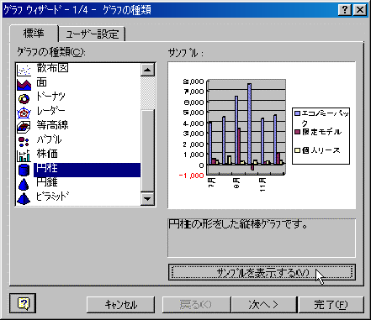
①[サンプルを表示する] ボタンをクリックすると、グラフ化したときのイメージが表示されます。

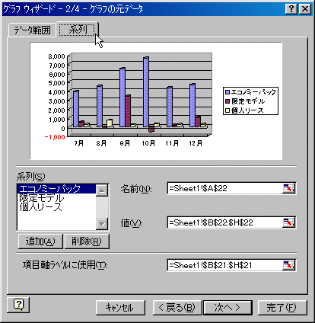
②データ系列やセルの参照が定義できます。
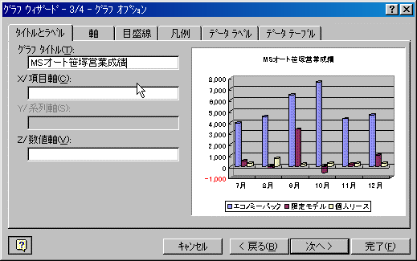
③タイトル、凡例など、各種のグラフ オプションを設定します。変更はその場でプレビュー表示に反映されます。
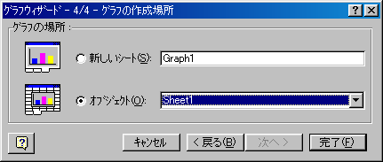
④グラフの位置を指定できます。
    - グラフ メニュー
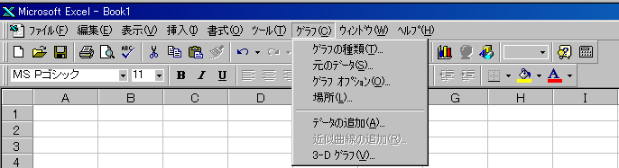
[グラフ] メニューからは、グラフ ウィザードで使用したものと同じダイアログ ボックスを開くことができます。これにより、グラフの作成時と同じ操作で 1 度作成したグラフの設定を変更することができます。
    - グラフ ツールバー
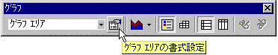
[グラフ] ツールバーは、グラフを変更するためのすべてのコントロールを 1 か所にまとめています。ここでも、グラフの作成プロセスを簡略化しており、メニュー バーでプロパティ コントロールを探す必要がありません。[グラフ] ツールバー上のドロップダウン選択メニューを利用すれば、書式設定やグラフの種類を選択し、凡例の追加、データ テーブルと呼ばれる数表の挿入、3-Dグラフの向きの変更、項目ラベル文字列の回転などを行うことができます。[書式設定] ボタンをクリックすると、現在選択しているグラフの要素に合致する 書式設定用のダイアログ ボックスが表示されます。
    - ポップヒント表示 (グラフのヒント表示)
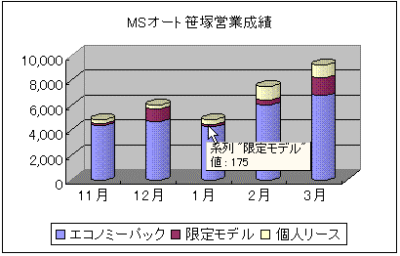
ポイントするだけでツールバー上のボタンやダイアログ ボックス内での操作方法に関する短いヒントが表示される、ポップヒント機能をグラフ上にも拡張しました。グラフの特定のセクションをポイントすると、ポインタが指している部位に関するヒントが表示され、グラフ要素の名前や値などを確認することができます。これにより、グラフ関連用語の理解を助けるほか、書式設定では目的のグラフの情報を表示し、選択しやすくしています。
    - シングルクリックでの選択
ユーザビリティ テストの結果、グラフを変更するためにその一部を選択するという操作は、マウスの操作に慣れないユーザーにとっては難しいものだということがわかってきました。Excel 97 では、1 度クリックするだけでグラフを変更可能な状態にすることができ、もう 1 度クリックすれば任意のアイテムやオブジェクトを選択できます。
    - グラフの種類の追加

新しい 3-D グラフの形状 : ピラミッド、円錐、円柱
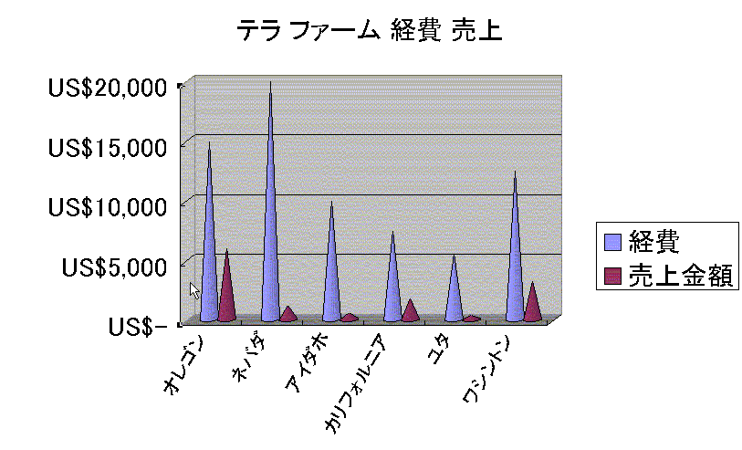
3-D ピラミッド、円錐、円柱など、新しい種類のグラフを追加し、データのレポートを作成するときの柔軟性や多様性を確保しました。ピラミッドや円錐の先端は、個々の数値を示したり、最高値を示したりすることができるため、データの傾向を効果的ににアピールすることができます。

バブル チャート
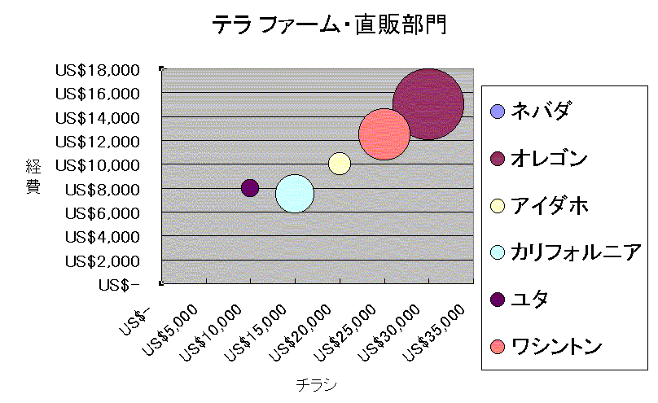
市場調査や財務データを表示するときに使われることの多いバブル チャートは、ユーザーからの要望で追加されたグラフです。xy 散布図に似ていますが、もう 1 つの次元を球形のバブルの直径として表現することが可能です。1 つのデータを x カテゴリで、もう 1 つのデータを y 値で、3 つ目のデータをバブルの直径で定義することができます。

補助円グラフや補助棒グラフ付きの円グラフ
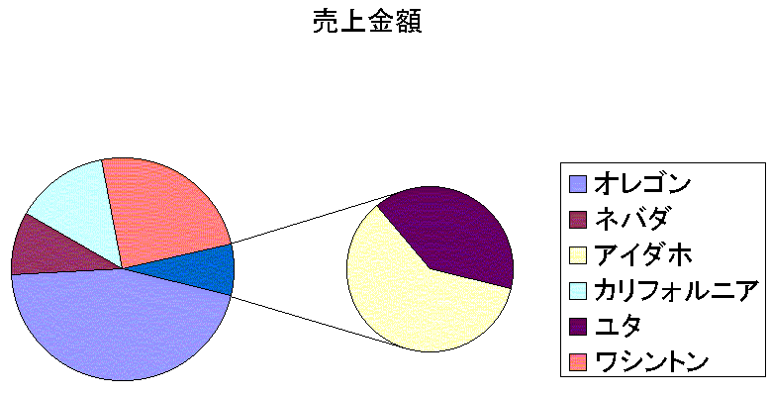
円グラフは、各データが全体に占める割合を示し、重要な要素を強調する場合に適していますが、データ間の差が大きい場合、値の小さなデータが限りなく線に近づいてしまうという問題もありました。Excel 97 では、この問題を解消するために、基になる第 1 の円グラフで小さな値のデータをグループ化し、その部分だけを別の円グラフ、または棒グラフを作成できるようにしています。第 1 の円グラフのデータをドラッグ アンド ドロップで、第 2 のグラフ へ移動することも可能です。補助円グラフ、または棒グラフのラベルとデータのサイズはは、移動時にすべて自動的に変更されます。また、データ ラベルの区分線も移動し、ラベルと移動したした項目のつながりを保持します。
メイン グラフのデータ系列の 1 つを補助グラフへドラッグ アンド ドロップすれば、任意のデータ系列を補助グラフに移動することができます。
    - 時系列軸
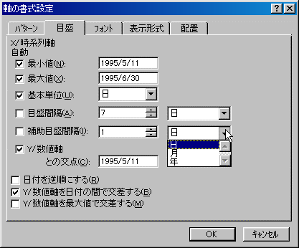
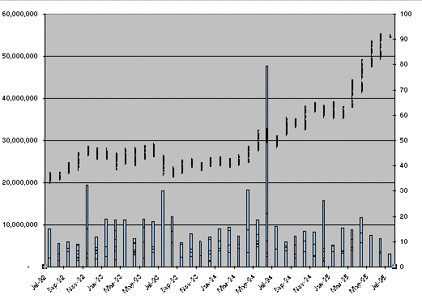
ユーザビリティ テストの結果、多くのグラフに時間に関連した項目データが含まれていることがわかりました。企業における歳入、株価、在庫などのデータにおいても、データの変化を計るための最も一般的な次元として時間の要素が関係します。Excel 97 では、時系列 (タイムスケール) をベースにしたグラフ用の特別の軸書式設定を追加しています。データの並び順は時間を基準にして決まるため、データの変化を時間に対する線形モデルでとらえ、空間的にX軸座標を正しく配置します。また、時系列軸の書式の設定を変更することにより、テーブルをまとめ直すことなく、グラフ上のデータを日、月、年単位で自動的にグループ化することができます。また、基本単位を変更すると、株式データの グラフは月単位で表示されます。なお、時系列軸は、任意の棒グラフ、線グラフ、折れ線グラフ、3-D グラフなどで利用することができます。

    - データ テーブル
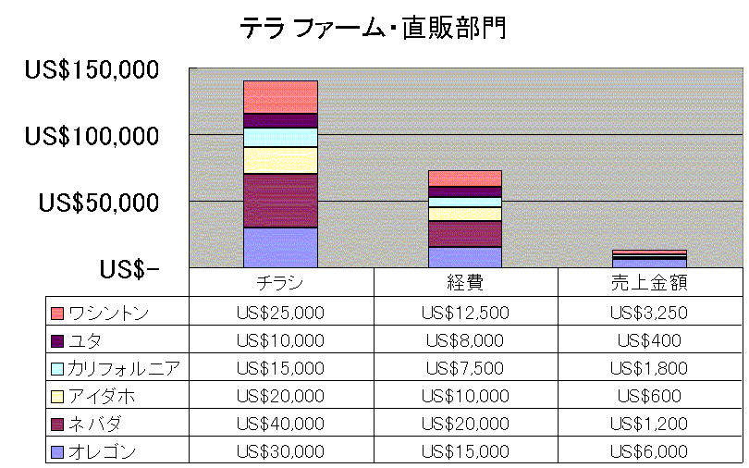
グラフのプロット領域の直下に、グラフの基になった数値を含むデータ テーブルを項目軸区分に合わせて追加することができます。データ テーブルを活用することにより、ソース データや対応するグラフを同じ場所に表示し、参照することができます。
    - 美しいグラフの作成

絵や写真、テクスチャ、グラデーション
Excel は美しいグラフィックスを提供する描画オブジェクトとしても活用できます。Excel 97 では、Office アートの描画レイヤと統合することにより高度なグラフィックス出力が可能です。グラフ オブジェクトに絵や写真を挿入したり、テクスチャを追加したり、グラフ系列に異なる色のグラデーションを表示することで、視覚的効果の高いグラフを作成できます。
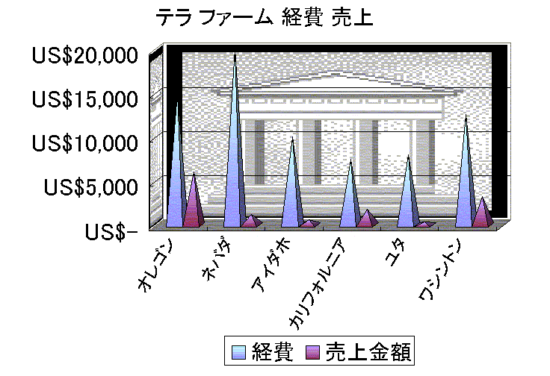
Office アートの絵や写真、テクスチャ、グラデーションなどのオプションを利用すると、見栄えのよいグラフを簡単に作成できます。
Office アートとの統合により、Excel は高度なグラフィックス処理を実現しました。グラフの壁面や床面の塗りつぶし、2-D や 3-D グラフ面の絵や写真、テクスチャ、半透過性の塗りつぶしなどの書式なども設定することが可能です。

レイアウト能力を高めたピボットテーブル
ピボットテーブルは、行、および列見出しやページ フィールドをドラッグ アンド ドロップするだけで、さまざまな方向からデータを分析できる高次元な集計分析機能です。Excel 97 では、さらに多くのユーザーがピボットテーブルを活用できるよう、さまざまな機能を拡張しています。
    - 選択肢の構造化
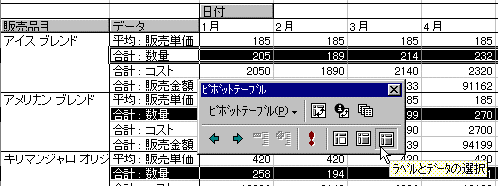
ユーザビリティ テストの結果、ピボットテーブルのデータは、基になるアイテムやフィールドに基づいて選択されていることがわかりました。Excel 97 では、データの構造に基づいて、ラベルとデータ、ラベル、データという 3 種類のピボットテーブルのデータ領域を選択できます。この機能により、データをグループ分けしたり、強調表示することが簡単に行え、大容量のデータの中からキーとなるデータをすばやく識別することができます。
すべての品目についての「数量」のセルにパターンを設定したいときなどに、それをまとめて選択することができます。
書式の設定や分析など、別の操作を実行する前に、各アイテムやフィールド関連のデータから、複数の部分を選択することもできます。

    - 書式設定の保持
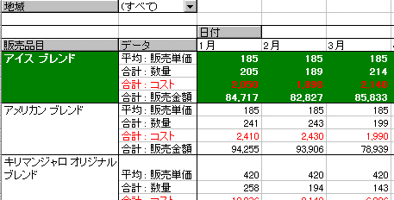
ピボットテーブルの書式を設定後にデータをピボット (項目移動による展開) したり、更新したりするときに、書式設定が変更されない方が都合のよい場合が多くあります。列の見出しをドラッグ アンド ドロップしてレポートを再編成するとき、データ系列を簡単に指定するだけで済むからです。Excel 97 には、ピボットテーブルに表示形式やセルのパターンなどの書式設定を保持するための機能があり、ピボットや更新を実行しても書式の設定に影響しないようにすることが可能です。ピボットテーブルをカスタマイズするときの書式設定も簡単です。下の図は、アイス ブレンドに書式を設定しています。

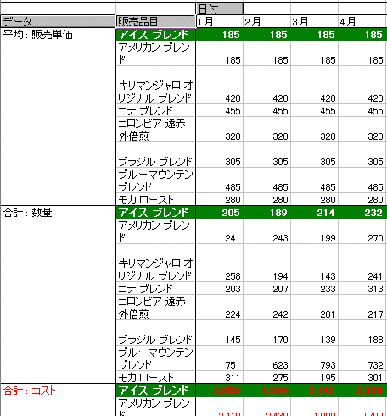
アイス ブレンドに書式を設定販売品目がデータの右にピボットされても、アイス ブレンドのカスタム書式設定は保持されます。

    - 集計フィールドの追加
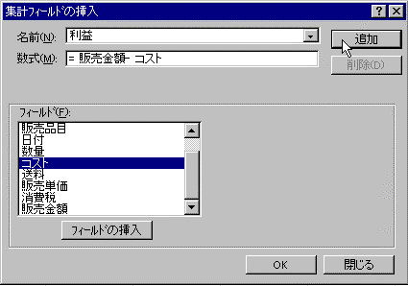
Excel 97 は、ピボットテーブル内でのデータ式の設定を可能にし、それを算出されたフィールドやアイテムとして保存できるようにしています。例えば、既存のピボット集計フィールドである「収益」と「コスト」の計算結果を参照して、"= (収益-コスト) /収益" という数式で定義された「利益率」フィールドを追加することができます。フィールドだけでなく、計算済みのアイテムもピボットテーブルの新しいアイテムを導き出すために活用することが可能です。これにより、ピボットテーブルのデータを利用して、より簡単にモデリングやアドホック分析を行えます。新しいフィールドやアイテムは、1 度作成するとピボットテーブルの一部となり、テーブルのほかの部分とともに操作することができます。
既存のフィールド (販売金額およびコスト) から「利益」という新しいフィールドを作成することができます。
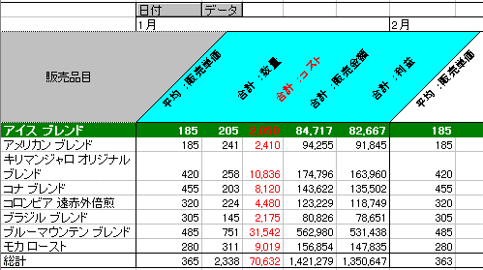
新たに作成された「利益」というフィールドは、ピボットテーブルで使用することができます。

    - サーバー ベースのページ フィールド
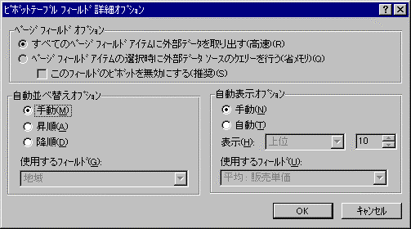
Excel は、常に外部のソースからデータにアクセスし、ピボットテーブルで分析する機能を持っています。ピボットテーブルのサーバー ベースのページ フィールドを使うと、外部サーバーから直接、複数のページ フィールドを取得することにより、クライアント/サーバー環境で大容量のデータの分析を行うことができます。ページ フィールドの新しい値を選択すると、新しいクエリーが自動的に生成され、そのデータを取得できます。1 度に 1 つデータがクエリーされるため、取得されるデータ量は非常に少なくなります。この方法により、それほどメモリを使用しなくても必要なページを取得することができます。
    - ピボットテーブルの日付順並べ替え
Excel 97 では、日付をテキスト順ではなく、時系列で昇順や降順に適切に並べ替えることができます。また、日付の書式は「3/4/95」「平成7年3月4日」といった各種の Excel 形式で表示することも可能です。
    - ページ フィールドのレイアウト
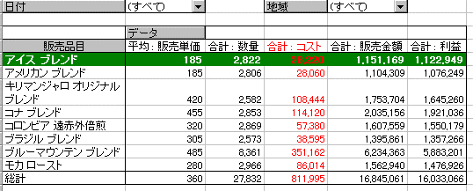
Excel 97 では、ページ フィールドを複数の列にまたがって、水平方向に配置することができます。このカスタマイズ オプションの追加により、横に長いピボットテーブルも美しくレイアウトできます。
ページ フィールドにおける水平方向の配置は、[オプション] ダイアログ ボックスの[ページ レイアウト]で設定できます。
    - [オプション] ダイアログ ボックス
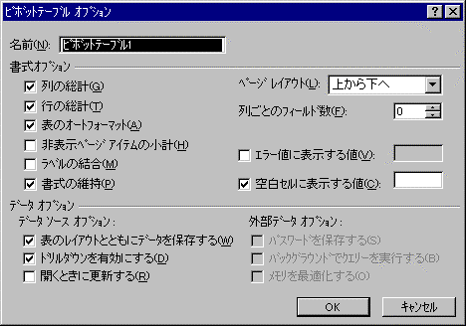
ピボットテーブル ウィザードに [オプション] ボタンを追加し、ピボットテーブルのさまざまな設定を、[オプション] ボタンをクリックすると開く [ピボットテーブル オプション] ダイアログ ボックスにまとめました。これにより、ピボットテーブルの出力に関する [書式]、[表示]、[データソースの選択] および [外部データ] に関しての詳細な制御機能を 1 か所で行うことができます。
    - 自動並べ替えおよび上位または下位のアイテムの自動表示
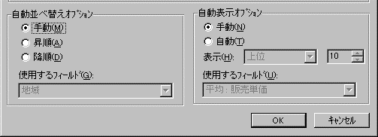
ピボットテーブル上で選択したフィールドや、データ フィールド上のデータを昇順、または降順に並べ替えることができます。上位もしくは下位項目だけをデータ フィールドに表示することも可能です。ピボット フィールド プロパティを設定することにより、データのカスタマイズや分析を簡単に行えます。

コラボレーション機能の強化
ネットワーク機能は、ソフトウェア ユーザーの間でも広く普及してきています。実際、ユーザーはネットワーク機能を活用することにより、以前よりも表計算ソフトを使ったオンライン上での共同作業を頻繁に行うようになってきており、情報の共有が必要になってきています。Excel 97 では、ほかのユーザーとの情報交換や情報の管理がさらに簡単になっており、ネットワークやイントラネット、インターネット上のデータにスプレッドシートを作成できます。Excel 97 は、イントラネットでも、インターネット上でも、企業や個人が Excel のデータを簡単に検索したり、アクセスしたり、共有するための情報管理ツールを提供しています。
    - ワークグループ機能
ユーザビリティ テストの結果、ほかのユーザーとブックを共有しているユーザーは約 83 % 以上もいることがわかりました。Excel の調査チームは、60 社以上の企業を訪問し、数百人のユーザーと話をし、スプレッドシート ユーザーがどのような形で共同作業を行っているのかを調査することにより、共同作業に適しているソフトウェアというものがどのようなものであるかを特定しています。
弊社のプランナーは、スプレッドシートにおける共同作業には、複数の個人やグループを含む継続的な書き込みプロセスがあることを発見しました。典型的なプロジェクトには、グループによる予算編成、予測処理、記録やプロジェクトの進行状況の追跡などが含まれます。スプレッドシートは、最終原稿に至るまでの草稿や最終バージョンに至るまでの編集処理に利用されるというよりは、むしろ通常の共同作業においては、複数のソースからの情報を収集したり定期的に内容を更新するために終わりなく活用されている場合が多いのです。
共有ブックで作業を行っているユーザーは、ネットワーク OS が持つようなアクセス権を制限するような機能よりも、むしろ、通常のスタンドアロン環境に近い操作性を望んでいます。リサーチ結果を踏まえ、Excel のワークグループ機能では、管理者に新しいプロセスや模範的な使い方を教わらなくても、情報を共有することができるように設計しました。Excel 97 は、最も一般的なケース (ユーザーが簡単な方法で共同作業をしている場合) における問題点を解決し、スタンドアロンのワークシート上で作業している場合と同じ方法で共同作業を進められる環境を提供しています。

    - ブックの共有
Excel 97 では、情報共有のための手順を新たに学ぶことなく、1 つのブック上で、複数のユーザーが共同で同時に作業することができます。1 人のユーザーが [ブックの共有] ダイアログ ボックス ([ツール] - [ブックの共有]) 上で、[複数のユーザーによる同時編集を行う] チェック ボックスをオンにするだけで、ほかのユーザーは同じブックを開いて情報を書き加えることができるようになります。
共有ブックのコピーが社内ネットワークから外部に送信されたり、フロッピー ディスクで渡された場合でも、コピーに対して編集を加えた後で、オリジナルのブックに変更履歴とともに結合できます。Excel では、ドキュメントが社内ネットワーク上にある場合でも、外部にある場合でも同様に共同作業を進めることができます。
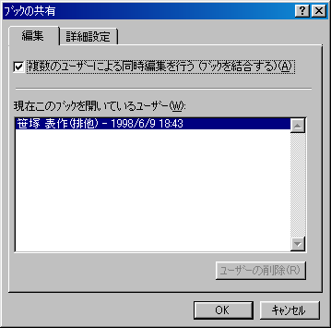

変更箇所の表示
ユーザビリティ テストの結果、予算編成などの共有プロジェクトでは、同じブック上で複数のユーザーが共同で作業するというケースが一般的であることがわかりました。変更した内容や、いつ、だれが変更したのかという情報を記録するのはかなりたいへんな作業ですが、こうした記録は、複数のユーザーが同じドキュメント上で作業するときには非常に重要なものです。
Excel 97 では、共有されているスプレッドシートに対するすべての変更内容を記録し共有することができ、変更履歴を参照することにより、いつ、だれが、どのように変更したかを確認することができます。
また、スプレッドシートが最後に保存された時点から、変更された内容をさかのぼって確認できるということには大きなメリットがあります。Excel 97 では、内容を変更した各ユーザーに対応するカラー リファレンス機能を使って、変更されたセルの枠線を色付きで強調表示することが可能です。これにより、ほかのユーザーも変更されたセルを認識することができます。
さらに、変更されたセルをポイントすると、セルのヒントが表示されるので、変更履歴を確認できます。このように、変更箇所は個別のワークシート上に表示されるようになっており、それを監査するための完全な情報を提供します。
変更履歴は、新規ワークシートとしてブックに作成することもできます。この場合、自動的にオートフィルタ処理が行われ、抽出された変更履歴のみが色付き枠線で表示されます。共有ブック上の変更箇所の表示は、この [履歴] ワークシート上のフィルタ結果と連動しています。
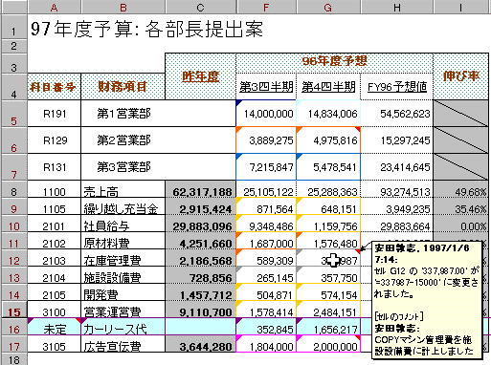
これらの変更履歴を追跡する機能は、ワークグループ環境で活用できるだけでなく、個人ユーザーが各自の変更内容を記録するときにも便利です。

変更箇所の確認 (変更内容の容認と却下)
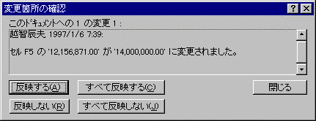
共有ブックの所有者は、ドキュメントの内容が変更されたとき、その変更内容を参照し、ブックにそれを反映するかどうかを決めなければなりません。Excel 97 では、内容を変更したユーザーを識別し、変更箇所をそのまま残すかどうかを決める機能を提供しています。変更箇所の表示は、指定された期日以前や期日以降で最近に変更された内容を示します。同じセルに複数の人が重ねて変更を加えている場合でも、[変更箇所の確認] ダイアログ ボックスで、編集内容を取捨選択できます。

この変更箇所の確認コマンドも、前述の変更箇所の表示と同様、ワークグループ環境で活用できるだけでなく、個人ユーザーが各自の変更内容をレビューして Word 98 の [変更箇所の確認] のような詳細な版の管理を行いたい場合にも役立ちます。

    - ブックの結合
共有されているドキュメントのコピーをサーバー環境の外に持ち出すとき、変更内容の一貫性を保ちながら統合するというのはかなり困難な作業となります。Excel 97 では、ユーザーがサーバーにアクセスしているかどうかにかかわらず、だれとでもドキュメントを共有することができます。ブックのマージ機能を利用すれば、共有されているブックの複数のコピーが携帯型のコンピュータ上にある場合でも、ユーザーがサーバーにアクセスできない場合でも、ユーザーは、ブックをマージしてから、ドキュメントに対してオフラインで作業したほかのユーザーによる変更の内容を参照し、それを容認したり、却下することができます。ブックのマージ機能は、社内ネットワークに接続されていない状態でドキュメントの内容を変更し、社内ネットワークに再度接続したときに既存のドキュメントに変更内容を反映するための Windows 95/98 のブリーフケースとも連携して利用することができます。

定期的な更新
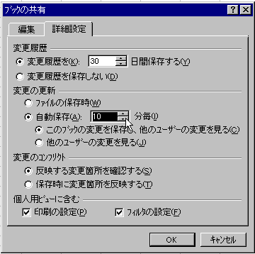
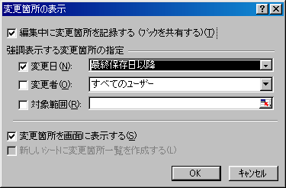
ブックを共有すると、ほかのユーザーが変更した箇所は、ブックを保存するときに表示されます。ブックを自動的に更新する間隔を指定し、ほかのユーザーが変更した箇所を定期的に表示して確認することもできます。ブックを更新する間隔は、ユーザーごとに設定することが可能です。このとき、[変更箇所の表示] ダイアログ ボックスにある [変更日] オプションを [最終保存日以降] に設定しておくと、自分が共有ブックを開いた後に、ほかのユーザーによって変更された箇所を画面に色付き枠で表示しながら作業を進めることができます。

ユーザー設定のビューの作成と自動保存
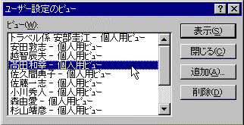
パーソナル ビュー機能を利用すると、複数のユーザーが共有ブック上にそれぞれ独自の "ビュー" を設定することができ、共有ブックを開くたびに、表示などに関する設定を指定し直す必要はありません。また、[ユーザー設定のビュー] ダイアログ ボックス ([表示] - [ユーザー設定のビュー]) では、任意のユーザーの個人用ビューを設定することも可能です。ブックを保存すると、表示しているワークシートの位置とともに、[ズーム] ダイアログ ボックス ([表示] - [ズーム]) の設定、[標準] ツールバーの [ズーム] ボックスの設定、および [オプション] ダイアログ ボックス ([ツール] - [オプション]) の [表示] タブの設定も自動的に保存されます。
任意のユーザーの個人用ビュー設定を適用することができます。共有ブックを開くときは、設定したビューが自動的に選択されるので再度ビューを設定する必要はありません。
    - コメント機能
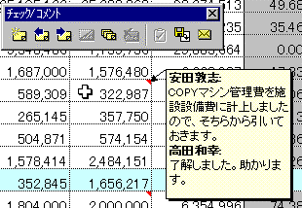
ユーザビリティ テストの結果、共同作業を行っているユーザーの 80 % 以上は、ほかのユーザーからの情報のフィードバックを求めているということがわかりました。Excel 97 のコメント機能は、Excel 95 のメモ機能の使用目的を、ほかのユーザーのコメントを簡単に参照し、追跡するためのものに絞り込み、さらに簡略化しました。コメントの上端にはメッセージの作成者名が自動的に挿入され、ほかのユーザーが別のコメントを加えることもできます。
ユーザーは異なるファイルから複数のコメントを挿入したり、削除したり、それを表示したり、非表示にしたり、マージして 1 つのコメントにまとめたりすることができます。Outlook のタスクを生成することもできます
[表示] メニューの [コメント] をクリックすると作業中のワークシートに挿入されているすべてのコメントを表示させることができます。

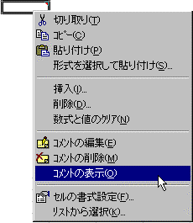
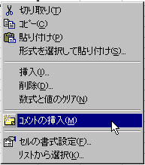
セルを右クリックし、ショートカット メニューの [コメントの挿入]をクリックするだけでコメントを付けることができます。コメントが付けられているセルには、右上隅に赤いマークが付きます。コメントが付けられているセル上ではショートカット メニューが図のように変わり、コメントの編集、削除を行えます。

コメントの確認
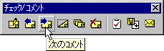
[チェック/コメント] ツールバーは、共有ブックなど、ほかのユーザーと情報を交換しながら共同作業を行うときに表示させておくと便利です。ツールバーから、[前のコメント] や [次のコメント] を選択して、前後のコメントに目を通したり、ほかのユーザーからコメントとして依頼されている内容を Outlook の [仕事] フォルダへ追加することができます。
[チェック/コメント] ツールバー

ボタン一覧 (左から右へ)
表示/非表示 | ボタン名 | 内容
コメントなしセルコメント付きセルで切り替え表示 | [新しいコメント] または、  [コメントの編集] | 選択しているセルにコメントを挿入します。  選択しているセルのコメントを表示し、コメント ボックスでコメントを編集できます。
常に表示 | [前のコメント] | 作業中のコメントの、1 つ前のコメントに移動します。
常に表示 | [次のコメント] | 作業中のコメントの、次のコメントに移動します。
コメント付きセルのみアクティブ | [コメントの表示/表示しない] | 選択しているセルのコメントの表示/非表示を切り替えます。
常に表示 | [すべてのコメントの表示] | ワークシート上のすべてコメントの表示/非表示を切り替えます。
コメント付きセルのみアクティブ | [コメントの削除] | 選択したセルのコメントを削除します。
Outlook がある場合に表示 | [Microsoft Outlook仕事の作成] | Outlook の仕事を作成します。
読取専用ファイルおよび共有ブックで表示 | [ファイルの更新] | 読み取り専用ファイルを、最後に保存された内容で更新します。また、読み取り専用でない共有ブックの変更を保存する前に、ほかのユーザーによって行われた変更を更新します。
電子メールがある場合に表示 | [メールの宛先に送信] | 現在のファイルをメール メッセージの添付ファイルとして送信します。

    - Microsoft Outlook™ との統合
Excel 97 は、Outlook の機能を活用して Excel で作成したタスクを、Outlook の [仕事] フォルダに追加することができます。また、Outlook の「履歴の記録」を参照することにより、ドキュメントのフルネームを知らなくても "先月印刷した予算" などという手がかりで検索することが可能です。Outlook は、デスクトップ インフォメーションを集中管理するための場所であり、Excel 97 とも統合することができます。

Web ナビゲーションや検索機能
インターネットの普及につれて、アプリケーションとネットワークとの統合がさらに重要になってきています。Excel 97 では、使い慣れた Web のナビゲーションや検索機能と類似した方法で、情報をスムーズに検索するための機能を提供しています。
    - ハイパーリンク
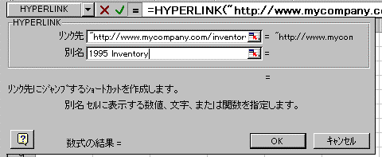
Excel 97 では、Word 98 など、別のタイプの Office 97 ドキュメントへのハイパーリンクを設定でき、Web アドレスなどをサポートするための機能を搭載しています。ハイパーリンク機能により、スプレッドシート上の URL にわかりやすい名前を付けることもできるため、リンクするドキュメントの参照が容易になっています。

Web ツールバー
Excel は、Office アプリケーションで共通の Web ツールバーを採用しています。

Web Find Fast
Find Fast の検索テクノロジーも統合しているため、アクティブな Web の検索テクノロジーを活用して、各ユーザーのコンピュータ、社内ネットワーク、World Wide Web などから Office ドキュメントや HTML ドキュメントなどの情報を直接開くことができます。

URL から開く
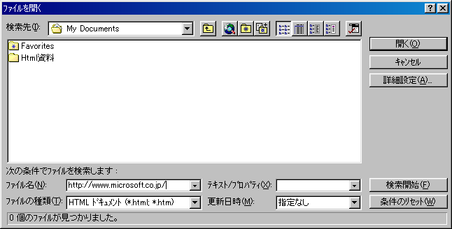
HTTP や FTP サーバーのファイルを開く機能を搭載しており、[ファイル] メニューの [開く] をクリックして、社内ネットワークや各種の Web サーバー上にあるさまざまなタイプのファイルを開くことができます。
Excel 97 では、インターネット/イントラネットに接続されているコンピュータであれば、[ファイルを開く] ダイアログ ボックスから直接、URL を指定して HTML ドキュメントを読み込むことができます。

オンライン パブリッシング
オンライン接続された環境で効率的な作業とは、現在の印刷や保存操作と同じくらいの手軽さで、情報をオンライン上で公開できるということを意味します。Excel 97 は、情報の公開に関する使い慣れた方法をオンラインの環境でも実現しています。
    - HTML 形式での保存
1996 年に Web からの無償提供が開始された Excel 95 用のインターネット アシスタント ウィザードは、スプレッドシートのデータをインターネット上で閲覧することができるようにするものです。このウィザードは、ワークシート上の連続するセル範囲 (1 つのテーブル) のみを選択して、データを新規や既存の HTML ドキュメントに変換することができました。
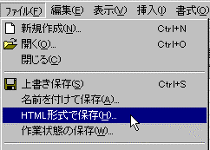
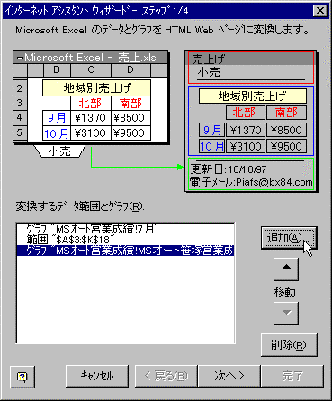
Excel 97 では、この機能を活用してスプレッドシートのグラフなどを .GIF ファイル 形式に変換するための機能を追加しています。スプレッドシートの情報にハイパーリンクが設定されている場合は、自動的に HTML のリンクに変換されます。[ファイル] メニュー [HTML形式で保存] を使用すると、Excel のスプレッドシートのデータやグラフを HTML 形式に変換することができます。HTML 形式で保存するように指定すると、HTML 形式に付随する複雑なコードを理解しなくても、すべてのテーブルやリストをインターネットや社内のイントラネットで活用可能な Web ドキュメントに変換することができます。

インターネット アシスタント ウィザードを利用すれば、グラフや複数の数表範囲を HTML 文書に追加することができます。また、それらの順番を変更することもできます。
    - URL への保存
Web ドキュメントも Office ドキュメントも共通の操作で活用することができます。HTTP や FTP サーバーのファイルを開くことができるだけでなく、これらの Web サーバーにブックを保存することもできます。ブックを保存するときは、[名前を付けて保存] ダイアログ ボックス ([ファイル] - [名前を付けて保存]) で [ファイル名] に直接 URL を入力してWebサーバーを選択します。また、[ファイル名] に社内ネットワークを UNC 名で指定して保存することも可能です。

    - Microsoft Excel Viewer
インターネットやイントラネットを通してスプレッドシートを作成し、配布するユーザーの増加に対応するため、弊社では、Excel のスプレッドシートを簡単に参照するためのツールを作成しました。この Microsoft Excel Viewer を利用すれば、Excel を持っていないユーザーも、Excel のスプレッドシートを自由に参照したり、印刷したりすることができます。このビューアではファイルを編集することができないため、セキュリティを保持する意味でも便利です。また、このビューアは、インターネットやその他のオンライン サービスで、テキスト データだけでなくグラフィック イメージを取り扱う場合においても優れた機能を発揮します。Microsoft Excel 97 Viewer は、ページ レイアウトの参照、コピー、ズーム、オートフィルタ、セルのサイズの変更などを自由に行え、ほかの Office のドキュメントや Web サイトにハイパーリンクを設定することもできます。さらに、Active ドキュメントをサポートし、Lotus® 1-2-3® のファイルも表示することも可能です。
    - Web フォーム ウィザード
Web ページの多くはフォームを使用してユーザーの情報を集めていますが、一般のユーザーにとって、オンラインでフォームを作成し、情報を取得するという作業は、複雑な HTML コードを記述する必要があるため、困難なものになります。同じように、Web サーバーに情報を提供するための作業も単純なものではありません。
Excel 97 の Web フォーム ウィザードを活用すると、Excel で作成されたオンライン フォームを、Web サーバー上に置かれた *.IDC (インターネット データベース コネクタ) を通じてデータベース ソースに入力されたデータを送信する入力用帳票として、イントラネットを利用しているほかのユーザーに提供することができます。
同時に Microsoft® Access 97 (以下 Access 97) をデータソースに指定し、出力用のクエリーを HTML 形式で保存すれば、ウィザードによってクエリー用の *.IDC スクリプトや *.HTX ファイルが生成され、出力結果をWeb文書として閲覧することができるようになります。これらのファイルを Web サーバー上に 1 度配置すれば、ソフトウェア プラットフォームに関係なく、管理者はその情報にアクセスできます。
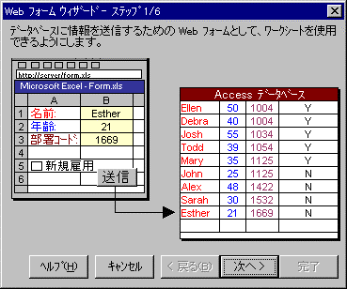
Web フォーム ウィザードは、Excel で作成したオンライン フォームを、[送信] ボタンの付いた Web 用のアクティブ ドキュメントにするツールです。

オンラインでのデータの取得
Excel は、単に情報を参照するだけでなく、情報を分析するための場所を提供することにより、オンライン接続した環境でのさまざまな値の作成に活用することができます。Excel のダイナミックな分析ツールとしての機能をフルに活用するため、ユーザーはリモート ソースから簡単にデータを取得し、スプレッドシート上に表示する必要があります。
Excel 97 を使うと、Web サーバーから Excel に情報を引き出し、各種のリモート ソースからの情報クエリーをスムーズに実行することができ、簡単にデータを取得することができます。
    - 数式での URL の使用
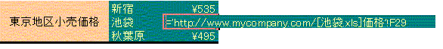
Excel 97 では、別のブック内のセルへのリンクを含む式を設定することができます。ブックは、ローカル マシンのデスクトップや社内ネットワークに配置することが可能ですが、Excel 97 では、このリンクの機能を Web サーバー上まで拡張しています。スプレッドシートが HTTP や FTP サーバー上にある場合でも、デスクトップや社内のネットワーク上にある場合でも、式の中に URL を指定するだけリンクを設定することができます。
    - HTML を開く
HTML ドキュメントを XLS ファイルと同じように、World Wide Web やイントラネットからのテーブル情報を分析するためのスプレッドシート上に簡単に開くことができます。バックグラウンドのセル カラーやマージされたセルなどの書式を設定するためのツールは、データを正確に表示するために保持されます。また、ハイパーリンクの設定も保持されます。

インターネット グラフィックス形式
Web 上の HTML ドキュメントを開いた場合、Web ページ上で使用されている画像ファイルは、自動的には読み込まれません。この理由は、Web 上のデータを Excel で利用するメリットは主に集計分析処理であるためであり、大多数のユーザーにとって、データ処理に必要のない画像までダウンロードしていたのでは非効率的だからです。しかし、Office 97 アプリケーションは、インターネット グラフィックス形式のコンバータを共通で利用することができるため、必要があれば [挿入] メニューの [図] をポイントし、[ファイルから] をクリックして GIF形式 や JPEG 形式のファイルの URL を指定することで、ワークシート上に画像を取り込むことができます。

    - Web クエリー
財務データ、天気予報、スポーツ情報など、インターネットを利用して取得できるデータの大半は頻繁に変更されるものです。こうしたデータがさらに広く活用されるようになるにつれ、それらに直接的にアクセスすることが必要になってきます。Excel 97 では、インターネットの特定のデータを取得するために、時間をベースとしてスプレッドシート上に表示するように設計されたクエリーを実行することができます。インポートされたデータは、同じワークシート上で定期的にアップデートされ、計算や分析に利用することができます。これにより、World Wide Web にアクセスすることなく、最初から Excel で直接インターネット上のデータを編集することができます。

Microsoft Excel 97 HTML タグ
Excel の機能を HTML ドキュメントに組み込むための新しい HTML タグを用意しました。これらのタグは、HTML ドキュメントに数式やオートフィルタ、ピボットテーブルなどの指定を行うことができる画期的なものです。これらのタグは既存のインターネット用のブラウザでは無視されるため、通常のテーブルとして表示されるだけですが、Excel 97 で同じ Web ページを閲覧すると、テーブルのデータを基にした数式による演算結果の表示された数表や、オートフィルタを設定したリスト、ピボットテーブルで集計されたレポートなどに自動的に変換されます。例えば、前述の Web クエリーで参照される HTML ドキュメントをExcel 97 のインターネット アシスタント ウィザード機能を利用して作成した場合、この拡張タグを HTML 用のテンプレート ファイルである HTX ファイルにしておけば、Web クエリーの結果は、即座に数式やオートフィルタ、ピボットテーブルが入ったものになります。
なお、ファイルを[HTML 形式で保存]して HTML 形式に変換する際も、数式やピボットテーブルの設定は、これらの HTML タグに自動的に変換されます。

Microsoft Query による外部データベースへのアクセス
Microsoft Query (以下、Query) は、OLE アプリケーションです。Excel 97 では、Query の統合が拡張されたため、Excel 5.0/95 で以前のバージョンのクエリーとマクロを継続して使用するために提供されていた Xlquery.xla は必要なくなっています。
    - クエリーの共有
従来、IS マネージャがクエリーを作成するときは、クエリーを更新するために各マシンに Open Database Connectivity (ODBC) のデータ ソースをセットアップする必要がありました。例えば、管理者がメイン データベースから販売実績に関する数値を取得し、すべての販売員が利用するためのスプレッドシートをアップデートする場合、IS マネージャは各デスクトップのオンライン接続のセットアップに関する指示を作成したり、それを送信しなければなりませんでした。Excel 97 では、ODBC のすべてのデータ ソースが自動的に作成されます。クエリー (SQL 文字列) やデータ ソース名 (DSN) がクエリー (.dqy) にカプセル化されているため、IS マネージャはクエリーを作成し、ほかのユーザーに配布するだけで済みます。したがって、Excel 97 におけるデータベース クエリーは、誰でも実行することができ、任意のリスティング クエリーは、各ユーザーがデータベースの構造を理解していなくても実行できます。知識や経験の豊富なユーザーは、既存のクエリーを編集したり、新しいクエリーを作成することができます。共有化クエリーにより、すべてのユーザーに簡単なワンステップのデータ アクセス機能が提供されているのです。

    - パラメータ クエリー
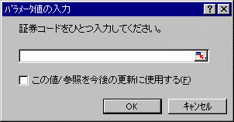
IS マネージャは、たいていの場合、各部署や各個人に対して同じようなクエリーを作成しています。各部署や各個人はこのクエリーから情報を抽出し、必要な情報を得るようになっています。パラメータ クエリーを活用すれば、IS マネージャはパラメータ化した単一のクエリーを作成するだけで、各部署や個人がパラメータを指定して必要な情報を取得できるようにすることができます。Excel 97 を使うと、IS マネージャは、Access と同じ方法で Microsoft Query を活用し、パラメータ クエリーを作成することができます。社内のシステムでは、システム管理者がクエリーの条件を指定することができます。これにより、だれでもが特定の製品カテゴリや日付 などを指定してパラメータ クエリーを実行することができるようになり、指定した条件を満たすデータが Excel 97 にインポートされるようになります。パラメータ クエリーを作成したり、それを実行することにより、必要な情報を迅速に取得することができます。

    - レポート テンプレート
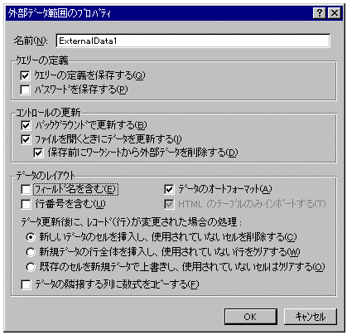
Excel 97 を使うと、外部のソースからの膨大なデータが含まれている場合でも、ワークグループでの情報の配布を簡単にすることができます。ユーザーは、テンプレートとしてリッチ テキスト フォーマットでブックを保存し、配布する前にすべての外部データを取り除くオプションを選択すればよいだけになっています。外部データを取り除くと、ブックのサイズが飛躍的に小さくなります。ブックを開くと、すべての書式設定が復元され、外部データが自動的に更新され、外部ソースから最新の情報が読み込まれます。データ セキュリティを保証するため、ブックの受信者にデータベースに接続してデータを更新する際に、パスワードを入力するように設定することもできます。ユーザーは、ネットワーク リソースやアクセスの問題に煩わされることなく、電子メールやパブリック サーバーを介した外部のデータを共有することができます。
    - バックグラウンドでのクエリーの実行

非同期クエリー
Excel 97 では、クエリーを非同期で実行するため、クエリーを定義すれば、各自の作業環境を完全にコントロールできます。クエリーを処理して Excel にデータを取り込むタスクは、Query と通信しながら、クエリーの実行状況をチェックするための別のスレッドで実行されるため、ユーザーは作業を妨げられることがありません。非同期クエリーは、ピボットテーブルで外部データにアクセスするときに利用することができるため、ピボットテーブルで膨大なデータ セットを取得し、解析するときに特に有効です。

    - 更新時の自動調整(オートアジャスト機能)
Excel 97 は、スマートに外部データを更新します。書式設定の内容は保持され、データ範囲のサイズもクエリーが返すデータ量に応じて自動的に調整されます。外部データを参照する式を含む列なども自動的に調整され、変更されたり、削除されたりすることはありません。これらの機能により、Excel で実に有効な更新可能なレポートが作成できます。また、列の合計など、クエリーによるデータを基にした計算結果や計算値は、範囲サイズが変更になっても更新されます。Excel 97 は、バックグラウンドでクエリーを更新するための機能も持っているため、これを活用すると、データを更新している間でも作業を続けることができます。
    - クエリー ウィザード
外部データベースからクエリーを行って集計に必要なデータをダウンロードする場合、アドホック クエリーによって密封されたクエリーやパラメータを変更するためには、特定の情報が必要になる場合があります。Excel 97 では、システム管理者以外のユーザーでも外部ソースから簡単にデータをインポートできます。新たに導入したクエリー ウィザードを利用すれば、データベースへの接続、クエリーの作成、スプレッドシートへのデータの返送などを順を追って実行することが可能です。クエリー ウィザードを利用すると、IS マネージャは、共有データソースを作成し、アドホック クエリーをユーザーに提供することができます。サーバー名、位置、データベースなどの情報を提供する必要のあるデータ ソースをユーザーがセットアップする必要はありません。IS マネージャは、初心者ユーザーがリレーショナル データベースの複雑な部分に触れることなく、特定のテーブルやビューを獲得できるように設定することが可能です。データベースの詳細やQuery をさらに習得したいというユーザーは、ウィザードを使用せずにクエリーを作成することもできます。
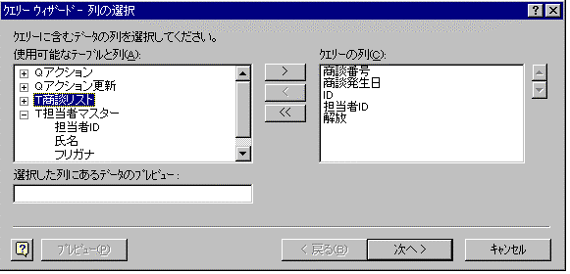
クエリー ウィザードを活用すれば、各種の外部データベースの情報に今までよりもアクセスしやすくなります。
    - 編集機能の合理化
Excel 95 および Access 95 から導入された Jet Database エンジンを利用したデータ アクセス オブジェクト (DAO) を利用することにより、Excel 97 では、Query を使用しないで、データベースを直接編集することができます。新規テーブルの作成、クエリーの結果セットのテーブルとしての保存、テーブルへのインデックスの追加、レコードの追加やコピー、または移動が一連の作業で行える新しいインターフェイスを備えました。

より機能の高いソリューションの作成
100 万人以上のソリューション開発者は、個々のビジネス ニーズに合わせたカスタム ソリューションを開発するためのプラットフォームとして Excel を活用しています。企業は、データを分析したり、グラフを作成したり、プレゼンテーションを実行するための低レベルのコードを記述することに多大な労力を費やすよりも、Excel に組み込まれている機能を活用し、ソリューションを構築することに力を注いでいます。Excel 97 は、処理容量、エンド ユーザーのためのプログラマビリティ、開発環境、フォーム機能、イベント駆動型のプログラミング、ActiveX 環境のサポート、ピボットテーブルのプログラミング コントロールやマッピング、オブジェクト モデルなどの強化を進めることにより、これからも最高のスプレッドシートの開発環境として存在し続けることになるでしょう。
ワードプロセッサの Word、プレゼンテーション ソフトウェアの Microsoft® PowerPoint®、データベース管理システムの Access など、Office のすべてのアプリケーションに対して同じバージョンの Visual Basic for Applications (以下 VBA) が存在しています。Visual Basic for Applications は、Office 全体に一貫性のある開発言語を提供しています。
    - 処理容量の強化
Excel への要望の上位 3 位以内に、単一のセル内の文字数やワークシート内の行数など、Excel ワークシートの容量を増強してほしいという要望が入っています。特にユーザーは、Excel が外部のデータベースから膨大なデータを取り込むソリューションとして、大きなブックを管理することが可能になるように、この種の増強を常に要望しています。
Excel 97 では、セルの容量、行数、2-D グラフの一系列内のポイント数などを、次のように強化しています。

Microsoft Excel 95 |  | Microsoft Excel 97
255 文字/セル | 32,000 文字/セル
16,384 行 | 65,536 行
4,000 ポイント/系列 (2-D グラフ) | 32,000 ポイント/系列 (2-D グラフ)
    - 入力規則の設定 (データの入力規則)
Excel 97 では、プログラミングなしでデータ認証するためのルールを定義することができます。データ入力用のテンプレートの作成者は、カスタム マクロを作成することなく、セルやセル範囲の認証ルールを設定することができます。
データ認証には、次の 4 つのタスクがあります。

- 条件を設定し、ワークシートに入力されたデータが有効かどうかを判別する。
- 情報を入力するほかのユーザーのために、条件や説明文を設定し、セルに入力すべき情報タイプを通知する。
- 無効な入力を通知するためのエラー タイプやメッセージを指定する。
- [ワークシート分析] ツールバーでフォームをチェックし、無効な入力があるかどうかを確認する。

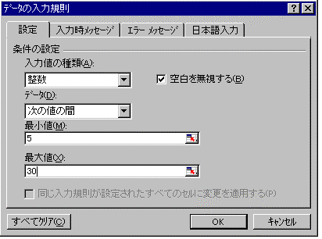
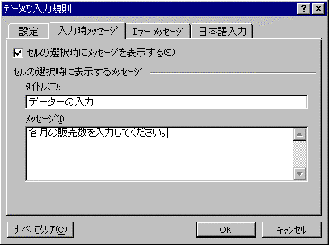
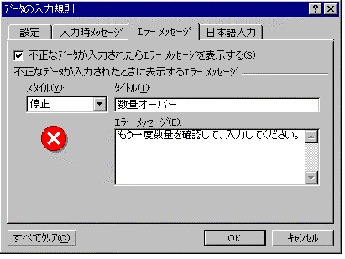
ユーザーは、データ認証ルールを適用することができます。

データ認証により、データを入力するエンド ユーザーは、ワークシート上で正しく作業することができます。Office アシスタントが起動されているときは、入力メッセージやエラーに対する警告を Office アシスタントが表示してくれます。フォームの参照も少なくなるため、データ入力エラーを気にすることなく作業に集中することができます。

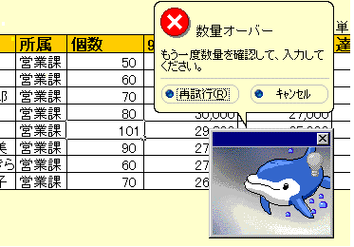
入力されたデータが無効であることが警告されます。
    - Visual Basic Editor (VBE)
Excel は、新しい Visual Basic Editor とともに VBA をサポートしているため、Office を活用している開発者は、多彩なカスタム ソリューションを作成することができます。
    - Microsoft Forms
Independent Software Vendors (ISV) の多くが、フォームに対する豊富なコントロール機能を要望しています。Excel 97 は、新しいフォーム ツールにより、Visual Basic と同じレベルのカスタム ダイアログ機能を導入しています。Office のフォームは、Excel のプログラマにフォームの背後にあるコード、豊富なイベント処理機能、ActiveX コントロールなどのサポート機能を提供しています。
    - イベント
Excel 5.0 や Excel 95 の VBA にもイベント処理機能やユーザーの作業内容を監視し、それに適切に応答する機能が搭載されていました。Excel は、現在、OnEntry、OnCalculate など、14 の "類似したイベント" をサポートしています。Excel 97 のイベント処理は、トリガ コードを添付できる特定のオブジェクトを含め 61 のイベントをカバーしており (付録 A 参照)、これらのイベントと対話するためのインターフェイスは、Visual Basic と Officeフォームとで共通のものになっています。Excel のプログラマは、ユーザーのアクションに応答するためのより柔軟性の高いコントロールを入手することができます。
    - ActiveX コントロールのサポート
Excel は、ActiveX コントロールに対応しています。ActiveX コントロールは、Excel のドキュメント上に配置することで、インターネットやブックをアクティベートすることができます。これにより、Excel のワークシートを直接インターネット ソリューションに統合することが可能です。イメージ リスト ボックスなどの表現力豊かなイメージ表示を、ワークシートやカスタム Office フォーム上に簡単に配置することができます。

    - ピボットテーブルに対するプログラマビリティ
ピボットテーブルは、多機能な分析ツールとして、データを異なる次元から見ることを可能にするさまざまな機能を提供しています。Excel 5.0 や Excel 95 では、VBA によりピボットテーブルをコントロールするための機能を提供していますが、Excel 97 では、安全性の確保、マネーやキャッシュの管理、書式設定や外部クエリーのためのオブジェクト モデル (付録 B 参照) などによるプロパティやメソッドを公開することにより、ピボットテーブルのコントロール機能を劇的に拡張しています。例えば、開発者は、ピボットテーブルのキャッシュにプログラム的にアクセスすることができるため、サイズを設定したり、削除したりすることが可能です。また、プログラマも、ピボットテーブルの再計算機能を無効にすることができます。
アクセスの安全性を確保するために、ピボットテーブルの広範な保護機能をインプリメントすることもできます。ピボットテーブルのコントロールは、これまでになく柔軟になっています。ソリューションの開発者は、こうした新しいプロパティやメソッドを活用し、豊富なレポート ソリューションを構築することができます。

    - メニューとツールバーに対するユーザー設定の強化
Office 97 アプリケーションでは、従来メニューと呼ばれていた部分も、カスタマイズ可能なツールバー化を行い、コマンド バーとしています。コマンド バーについてもオブジェクト モデルを提供し、すべての Office アプリケーションに対して、統一された拡張可能なメニューとツールバーのインターフェイスを提供しています。
    - Microsoft Mapオブジェクト モデル
Excel 95 のマップ (Excel 95で Data Map と呼ばれていました) では、カスタム ソリューションの開発者には RefreshMap というメソッドだけしか公開されていませんでした。Excel 97 では、カスタム ソリューションの開発者が基本的なマップ データを視覚化するための機能をソリューションに追加するために役立つ Microsoft Map のオブジェクト モデルが搭載されています。このオブジェクトにより、ユーザーが利用可能な機能の大半を開発者も利用できます。
    - オブジェクトの統一されたモデル
Office 97 のオブジェクト モデルは、すべての Office アプリケーションで共有されています。よって、開発者は、カスタム ソリューションに簡単にこれらのオブジェクトを導入することができます。

付録 A
    - Microsoft Excel 97 の新しいイベント
イベントのタイプ | イベント名
AppEvents | NewWorkbook
AppEvents | SheetSelectionChange
AppEvents | SheetBeforeDoubleClick
AppEvents | SheetBeforeRightClick
AppEvents | SheetActivate
AppEvents | SheetDeactivate
AppEvents | SheetCalculate
AppEvents | SheetChange
AppEvents | WorkbookOpen
AppEvents | WorkbookActivate
AppEvents | WorkbookDeactivate
AppEvents | WorkbookBeforeClose
AppEvents | WorkbookBeforeSave
AppEvents | WorkbookBeforePrint
AppEvents | WorkbookNewSheet
AppEvents | WorkbookAddinInstall
AppEvents | WorkbookAddinUninstall
AppEvents | WindowResize
AppEvents | WindowActivate
AppEvents | WindowDeactivate
ChartEvents | Activate
ChartEvents | Calculate
ChartEvents | Deactivate
ChartEvents | Resize
ChartEvents | MouseDown
ChartEvents | MouseUp
ChartEvents | MouseMove
ChartEvents | BeforeRightClick
ChartEvents | DragPlot
ChartEvents | DragOver
ChartEvents | BeforeDoubleClick
ChartEvents | Select
ChartEvents | SeriesChange
DocEvents | SelectionChange
DocEvents | BeforeDoubleClick
DocEvents | BeforeRightClick
DocEvents | Activate
DocEvents | Deactivate
DocEvents | Calculate
DocEvents | Change
OLEObjectEvents | GotFocus
OLEObjectEvents | LostFocus
WorkbookEvents | Open
WorkbookEvents | Activate
WorkbookEvents | Deactivate
WorkbookEvents | BeforeClose
WorkbookEvents | BeforeSave
WorkbookEvents | BeforePrint
WorkbookEvents | NewSheet
WorkbookEvents | AddinInstall
WorkbookEvents | AddinUninstall
WorkbookEvents | WindowResize
WorkbookEvents | WindowActivate
WorkbookEvents | WindowDeactivate
WorkbookEvents | SheetSelectionChange
WorkbookEvents | SheetBeforeDoubleClick
WorkbookEvents | SheetBeforeRightClick
WorkbookEvents | SheetActivate
WorkbookEvents | SheetDeactivate
WorkbookEvents | SheetCalculate
WorkbookEvents | SheetChange

付録 B
    - ピボットテーブルのプログラマブルなオブジェクト、メソッド、プロパティ
新しいコレクション オブジェクト | 解説
PivotCaches | キャッシュ ベースのプロパティのコレクション
PivotFormulas | 計算済みフィールドおよびアイテムのコレクション

新しいオブジェクト | 解説
PivotCache | キャッシュ ベースのプロパティのオブジェクト
PivotFormula | 計算済みフィールドやアイテムのオブジェクト

新しいプロパティ | 解説
PivotCache: : BackgroundQuery | 値が真のとき、非同期クエリーを使用する
PivotCache: : EnableRefresh | 値が偽のとき、キャッシュの更新を抑止する
PivotCache: : MemoryUsed | 使用済み RAM を表示する
PivotCache: : OptimizeCache | 255 以下のアイテムを持つフィールドを最適化して保存する
PivotCache: : RefreshOnFileOpen | 値が真のとき、[File Open] をクリックすると自動的にキャッシュを更新する
PivotCache: : SavePassword | 値が偽のとき、外部のデータ ソースのパスワードを保存しない
PivotCache: : SourceData | [Read only] ではなく [Read and Write] を設定する。Microsoftクエリーで設定
PivotField: : DragToColumn | 値が偽のとき、列位置へのフィールドのドラッグを禁止する
PivotField: : DragToHide | 値が偽のとき、ピボットテーブルの外部へのフィールドのドラッグを禁止する
PivotField: : DragToPage | 値が偽のとき、ページ位置へのフィールドのドラッグを禁止する
PivotField: : DragToRow | 値が偽のとき、行位置へのフィールドのドラッグを禁止する
PivotField: : Formula | 計算されたフィールドの式を返す
PivotField: : IsCalculated | 値が真のとき、フィールドを計算する
PivotField: : MemoryUsed | フィールドが使用している RAM を返す
PivotField: : ServerBased | 値が真のとき、外部データ ソースから一度に 1 ページのフィールド アイテムを取得する
PivotField: : ShowAllItems | 値が真のとき、データのないアイテムを表示する
PivotField: : RecordCount | フィールドのレコード数を返す
PivotTable: : CacheIndex | ピボットテーブル キャッシュのインデックスを返す
PivotTable: : DisplayErrorString | 値が真のとき、エラーのセルに PivotTable: : ErrorString を表示する
PivotTable: : DisplayNullString | 値が真のとき、エラーのセルに PivotTable: : NullString を表示する
PivotTable: : EnableDrilldown | 値が偽のとき、ドリルダウンを起こさない
PivotTable: : EnableFieldDialog box | 値が偽のとき、[Field] ダイアログ ボックスへのアクセスを禁止する
PivotTable: : EnableWizard | 値が偽のとき、ピボットテーブル ウィザードへのアクセスを禁止する
PivotTable: : ErrorString | PivotTable: : DisplayErrorString が真のとき、エラー セルに値を表示する
PivotTable: : ManualUpdate | 真のとき、Visual Basic for Applications のサブルーチンの実行中に ピボットテーブルを更新しない
PivotTable: : MergeLabels | 真のとき、ネストされた行や列のラベルをマージする
PivotTable: : NullString | PivotTable: : DisplayNullString が真のとき、空のセルに値を表示する
PivotTable: : PageFieldOrder | 列や下の行を介したページ フィールドのオーダー
PivotTable: : PageFieldStyle | ページ フィールド範囲に適用されたスタイル
PivotTable: : PageFieldWrapCount | ページ フィールドの新しい行/列が始まる前の行/列の数
PivotTable: : PageRangeCells | ページ フィールド ラベルやドロップダウンの範囲を返す。
PivotTable: : PreserveFormatting | 真のとき、更新やピボットが発生したときには書式設定を保持する
PivotTable: : Selection | 選択されたアイテム/フィールドの参照を含む文字列を返す

新しいプロパティ | 解説
PivotTable: : SelectionMode | 真のとき、構造化された選択を有効にする
PivotTable: : TableStyle | ピボットテーブル本体に適用されるスタイル
PivotTable: : Tag | ジェネリック ピボット テーブル タグ文字列
PivotTable: : VacatedStyle | ピボットテーブルにより空になった範囲に適用されるスタイル

新しいメソッド | 解説
PivotField: : AutoShow | AutoShow の動作を設定
PivotField: : AutoSort | AutoSort の動作を設定
PivotField: : CalculatedItems | 計算されたアイテムのリストを返す
PivotTable: : CalculatedFields | 計算されたフィールドのリストを返す
PivotTable: : GetData | ピボットテーブルからのデータを返す
PivotTable: : ListFormulas | 計算されたすべてのフィールドやアイテムの式を含むワークシートを作成する
PivotTable: : PivotCache | ピボットテーブルが使用するキャッシュを変更する
PivotTable: : PivotFormulas | 計算されたフィールドやアイテムの式を変更する
PivotTable: : Select | ピボットテーブル上の構造化された選択内容
PivotTable: : Update | PivotTable: : ManualUpdate が真に設定されているとき、ピボットテーブルを更新する

- この資料の内容は予告なしに変更されることがあります。
- いかなる場合でも、この資料の内容およびその運用の結果に関しては一切の責任を負いません。
- Microsoft、MS-DOS、Windows、Windows NT、PowerPoint、Visual Basic は米国 Microsoft Corporationの登録商標です。
- Outlook、Office Assistant、IntelliSense、IntelliMouse、OfficeArt、Office Binder、ActiveX は米国 Microsoft Corporation の商標です。
- この資料に記載されている会社名、製品名は、各社の登録商標または商標です。
- この資料の一部または全部を無断で使用、複製することはできません。
(C) 1996-1997 Microsoft Corporation. All rights reserved.

